**ĐẠI HỌC ĐÀ NẴNG**

**TRƯỜNG ĐẠI HỌC SƯ PHẠM**

KHOA TOÁN – TIN



BÁO CÁO

ĐỀ TÀI: PHÂN TÍCH & THIẾT KẾ HỆ THỐNG

QUẢN LÝ CÀ PHÊ

Giáo viên hướng dẫn : TS. Nguyễn Tấn Thuận

Sinh viên thực hiện : 22CNTTC – Hoàng Kim Hùng

22CNTTC – Lâm Thị Thuỳ Dung

22CNTTC – Mai Thị Thanh Huyền

22CNTTC – Lê Trung Tiến

22CNTTC – Phạm Minh Tuấn

Đà Nẵng, tháng 12, 2025

# **LỜI CẢM ƠN**

Chúng em xin gửi lời cảm ơn chân thành và sâu sắc nhất đến Thầy TS. Nguyễn Tấn Thuận – người đã tận tình hướng dẫn, hỗ trợ và góp ý xuyên suốt quá trình tụi em thực hiện đồ án **“PHÂN TÍCH & THIẾT KẾ HỆ THỐNG QUẢN LÝ CÀ PHÊ”**.

Thông qua quá trình thực hiện đồ án, chúng em đã có cơ hội áp dụng và củng cố các kiến thức quan trọng về quy trình phân tích và thiết kế hệ thống, từ việc thu thập và đặc tả các User Story cùng các Use Case, xây dựng mô hình kiến trúc phân lớp (Layered Architecture) để phân chia các chức năng vào các Layer, đến việc lập kế hoạch dự án bằng cách phân chia công việc chi tiết thành các Sprint Backlog (S1, S2, S3, S4) theo phương pháp Agile/Scrum.

Trong quá trình làm việc nhóm, chúng em đã đối mặt với nhiều thách thức, đặc biệt là trong việc thống nhất 15 User Story và phân bổ chúng một cách hợp lý và đồng đều vào 4 Sprint, đồng thời đảm bảo tính logic và nhất quán giữa các biểu đồ thiết kế. Những khó khăn này đã giúp chúng em nâng cao khả năng làm việc nhóm, phân tích vấn đề và đưa ra giải pháp thiết kế tối ưu.

Dù đã cố gắng hết sức trong quá trình hoàn thiện báo cáo, chúng em nhận thấy vẫn còn một số hạn chế và thiếu sót. Chúng em rất mong nhận được những góp ý, nhận xét chân thành từ Thầy để có thể tiếp tục hoàn thiện bản thân và phát triển tốt hơn trong tương lai.

**Chúng em xin chân thành cảm ơn!**

# **TÀI LIỆU KIẾN TRÚC**

## **a. Biểu đồ Use Case**

### ***a.1. Biểu đồ Use Case tổng quan***

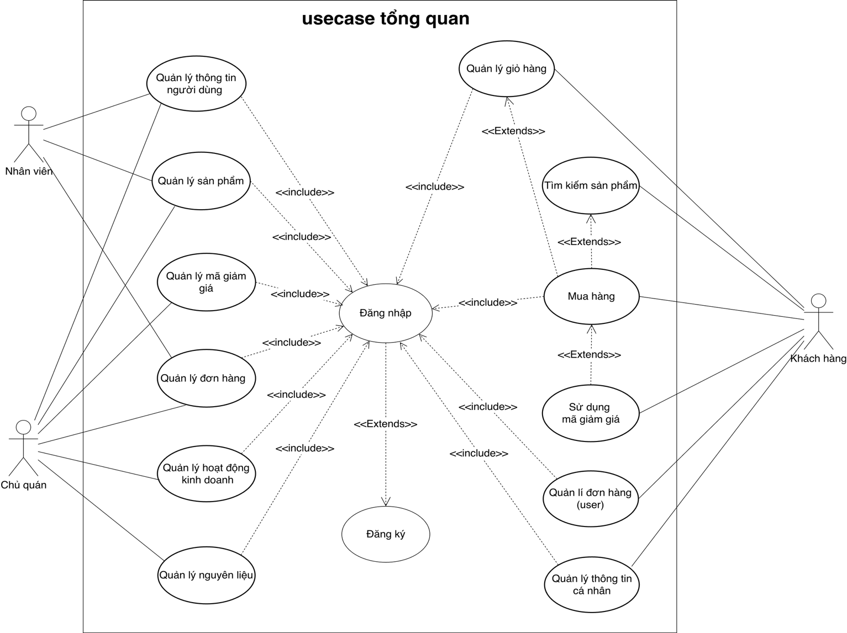

*Hình 6.a.1. Biểu đồ Use Case tổng quan*

**Các tác nhân chính của hệ thống bao gồm:**

* Nhân viên
* Khách hàng
* Chủ quán (quản trị viên)

**Các Use Case chính của hệ thống bao gồm:**

* **Nhóm chức năng dành cho Khách hàng:**
  + **Đăng ký / Đăng nhập:** Xác thực danh tính để người dùng truy cập và sử dụng các tính năng cá nhân hóa.
  + **Tìm kiếm & Xem sản phẩm:** Cho phép khách hàng tìm kiếm đồ uống theo tên hoặc danh mục và xem chi tiết.
  + **Quản lý giỏ hàng:** Thêm, điều chỉnh số lượng hoặc xóa sản phẩm trước khi tiến hành thanh toán.
  + **Mua sản phẩm:** Thực hiện quy trình đặt món, chọn phương thức thanh toán và xác nhận đơn hàng.
  + **Quản lý đơn hàng (User):** Theo dõi lịch sử mua hàng và cập nhật trạng thái đơn hàng hiện tại của cá nhân.
  + **Quản lý tài khoản cá nhân:** Cập nhật hồ sơ, số điện thoại, địa chỉ nhận hàng và mật khẩu.
* **Nhóm chức năng dành cho Quản trị & Nhân viên:**
  + **Quản lý thông tin người dùng:** Cho phép nhân viên và chủ quán cập nhật hồ sơ khách hàng và triển khai tiếp thị.
  + **Quản lý sản phẩm:** Chủ quán thực hiện các thao tác thêm, sửa, xóa danh mục món uống trên hệ thống.
  + **Quản lý đơn hàng (Admin):** Tiếp nhận, xử lý và cập nhật trạng thái đơn hàng từ lúc khách đặt đến khi hoàn tất.
  + **Quản lý mã giảm giá:** Thiết lập các chương trình khuyến mãi, tạo và kiểm soát các mã voucher của quán.
  + **Quản lý nguyên liệu:** Theo dõi định lượng, nhập kho và kiểm soát tồn kho các loại nguyên liệu pha chế.
  + **Quản lý hoạt động kinh doanh:** Tổng hợp số liệu để chủ quán theo dõi tình hình doanh thu, chi phí và lợi nhuận.
  + **Quản lý nhân sự:** Chủ quán thực hiện quản lý thông tin, vai trò và hồ sơ của đội ngũ nhân viên.
  + **Quản lý lịch làm việc:** Sắp xếp, phân ca và theo dõi lịch trực hàng tuần của nhân viên công ty.

### ***a.2. Phân rã Use Case quản lý thông tin người dùng***

* ***Với khách hàng***

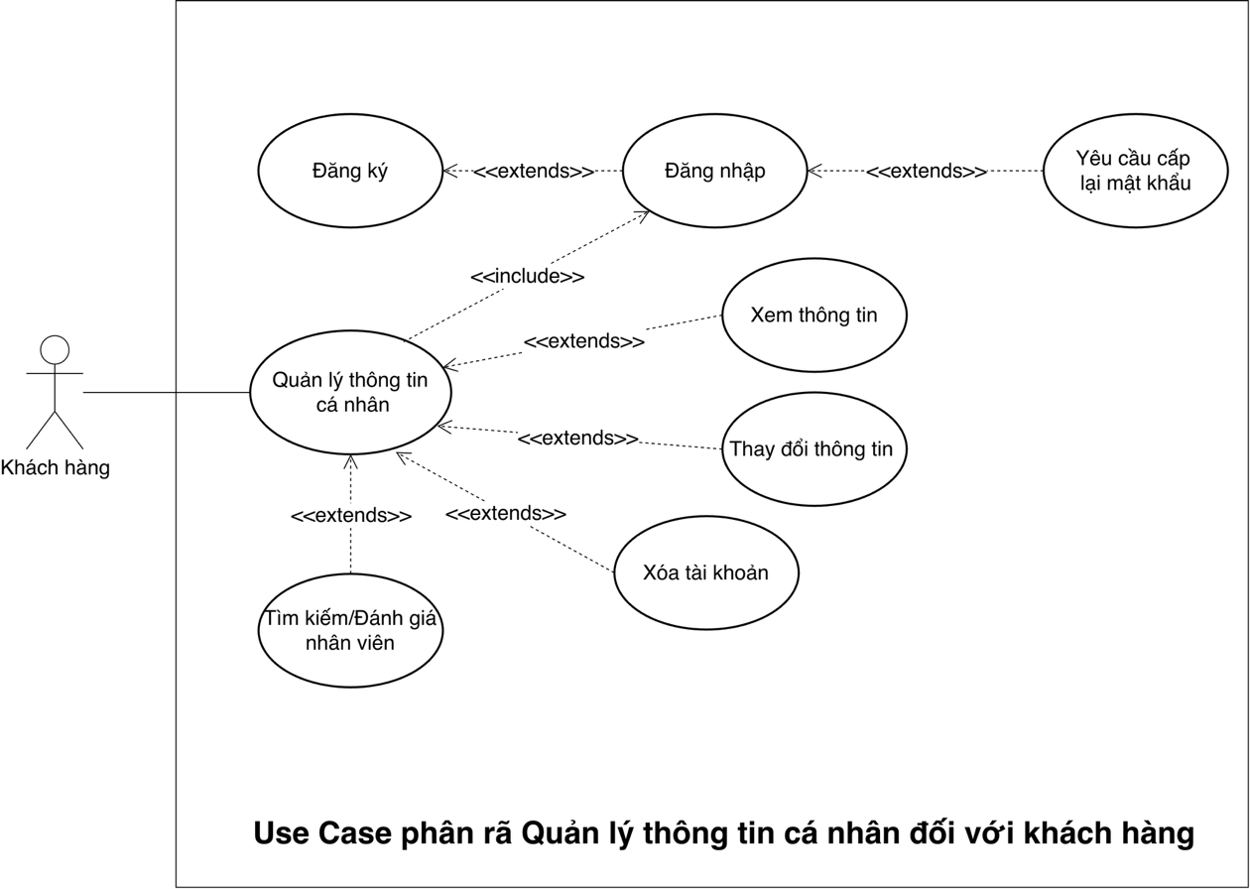

*Hình 6.a.2.1. Use Case quản lý thông tin người dùng đối với khách hàng*

|  |  |
| --- | --- |
| **Tên Use Case** | **Quản lý thông tin người dùng** |
| Tác nhân | Khách hàng |
| Điều kiện đầu vào | Khách hàng đã đăng ký tài khoản |
| Kết quả đầu ra | Dữ liệu về thông tin cá nhân của khách hàng sẽ được hiển thị và được lưu lại trong cơ sở dữ liệu nếu có sự thay đổi |
| Mô tả | Use Case cho phép hiển thị thông tin cá nhân của khách hàng, đồng thời khách hàng có thể thay đổi các thông tin đó nếu muốn. Use Case cũng cho phép khách hàng được tìm kiếm,  xem và đánh giá nhân viên của quán |

*Bảng 21. Đặc tả Use Case quản lý thông tin người dùng đối với khách hàng*

* ***Với nhân viên***

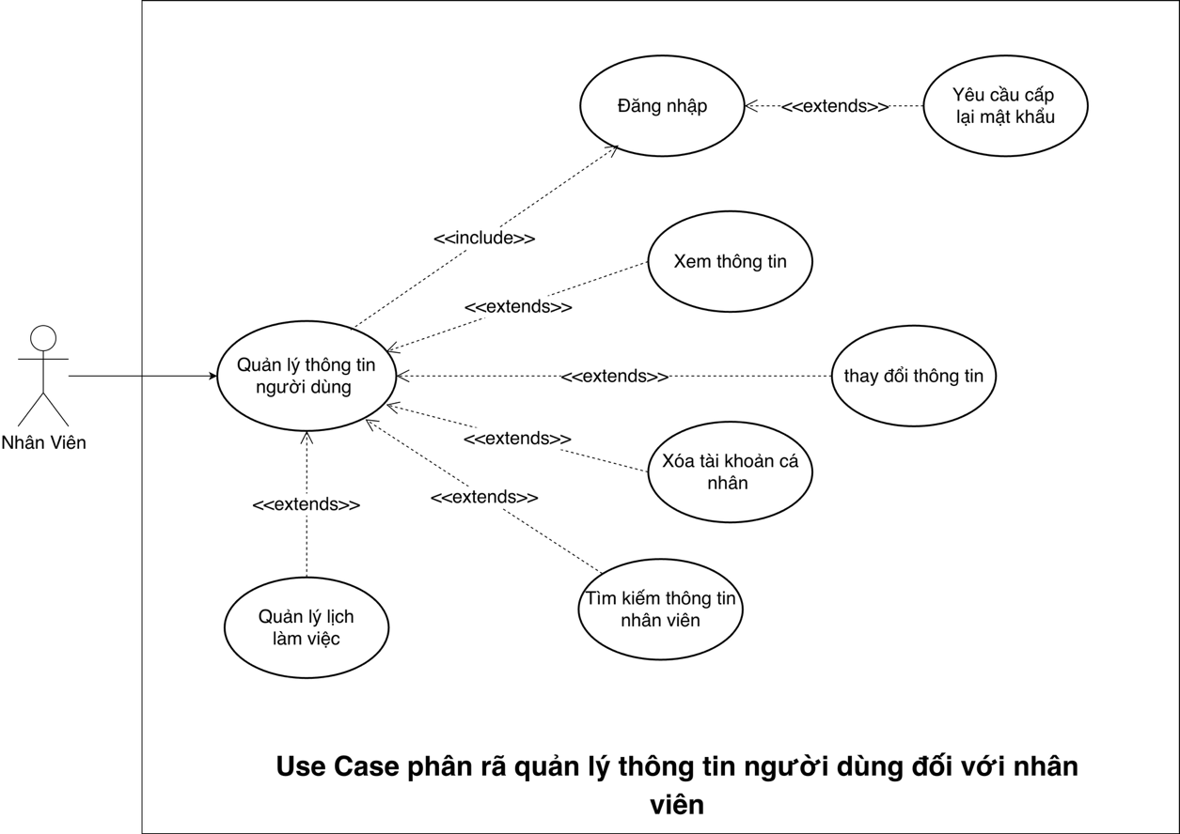

*Hình 6.a.2.2. Use Case quản lý thông tin người dùng đối với nhân viên*

|  |  |
| --- | --- |
| **Tên Use Case** | **Quản lý thông tin người dùng** |
| Tác nhân | Nhân viên |
| Điều kiện đầu vào | Nhân viên đã có tài khoản |
| Kết quả đầu ra | Dữ liệu về thông tin cá nhân của nhân viên sẽ được hiển thị và được lưu lại trong cơ sở dữ liệu nếu có sự thay đổi |
| Mô tả | Use Case cho phép hiển thị thông tin cá nhân của nhân viên, đồng thời nhân viên có thể thay đổi các thông tin đó nếu muốn. Use Case cũng cho phép nhân viên tìm kiếm và xem thông tin của các nhân viên khác |

*Bảng 22. Đặc tả Use Case quản lý thông tin người dùng đối với nhân viên*

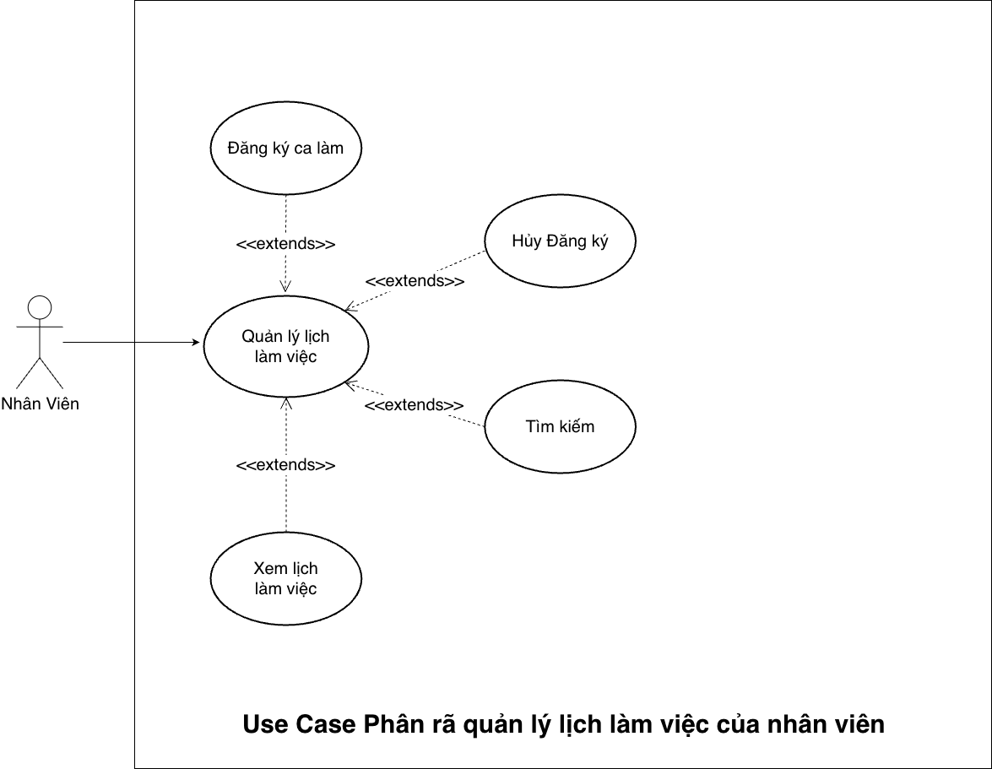

*Hình 6.a.2.3. Use Case quản lý lịch làm việc của nhân viên*

|  |  |
| --- | --- |
| **Tên Use Case** | **Quản lý lịch làm việc** |
| Tác nhân | Nhân viên |
| Điều kiện đầu vào | Người dùng đăng nhập với tư cách nhân viên |
| Kết quả đầu ra | Dữ liệu về thông tin lịch làm việc của nhân viên được hiển thị và được lưu lại nếu có sự thay đổi |
| Mô tả | Use Case cho phép nhân viên được xem và đăng ký lịch làm việc. Đồng thời, Use Case cũng cho phép nhân viên tìm kiếm và xem lịch làm việc của bản thân trong quá khứ và của các nhân viên khác để đưa ra các quyết định đăng ký phù hợp |

*Bảng 23. Đặc tả Use Case quản lý lịch làm việc của nhân viên*

* ***Với chủ quán***

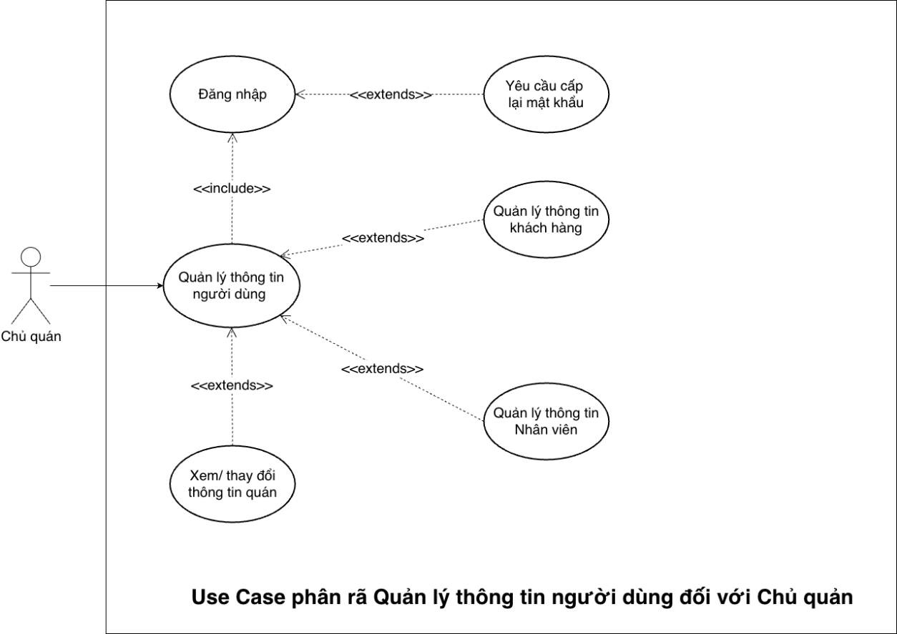

*Hình 6.a.2.4. Use Case quản lý thông tin người dùng đối viên Chủ quản*

|  |  |
| --- | --- |
| **Tên Use Case** | **Quản lý thông tin người dùng** |
| Tác nhân | Chủ quán |
| Điều kiện đầu vào | Người dùng đăng nhập với tư cách quản trị viên |
| Kết quả đầu ra | Dữ liệu về thông tin người dùng bao gồm khách hàng, nhân viên và thông tin quán sẽ được hiển thị và được lưu lại nếu có sự thay đổi |
| Mô tả | Use Case cho phép chủ quán xem và thay đổi thông tin của quán. Use Case cũng cho phép chủ quán có thể quản lý một vài thông tin nhất định của nhân viên và khách hàng |

*Bảng 24. Đặc tả Use Case quản lý thông tin người dùng của chủ quán.*

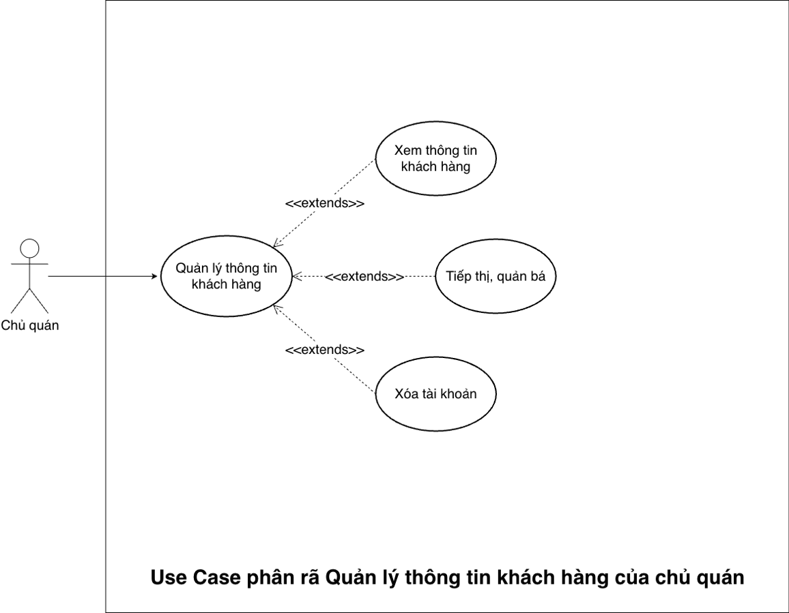

*Hình 6.a.2.5. Use Case quản lý thông tin khách hàng của chủ quán*

|  |  |
| --- | --- |
| **Tên Use Case** | **Quản lý thông tin khách hàng** |
| Tác nhân | Chủ quán |
| Điều kiện đầu vào | Người dùng đăng nhập với tư cách quản trị viên |
| Kết quả đầu ra | Hiển thị thông tin của khách hàng và gửi thông báo tới khách hàng mỗi khi có các chiến dịch quảng bá, tiếp thị từ quán |
| Mô tả | Use Case cho phép chủ quán có thể xem một vài thông tin nhất định của khách hàng như lịch sử mua hàng, sản phẩm đã mua, sản phẩm yêu thích… Đồng thời, chủ quán cũng có thể triển  khai các chiến dịch quảng bá, tiếp thị tới khách hàng |

*Bảng 25. Đặc tả Use Case quản lý thông tin khách hàng của chủ quán*

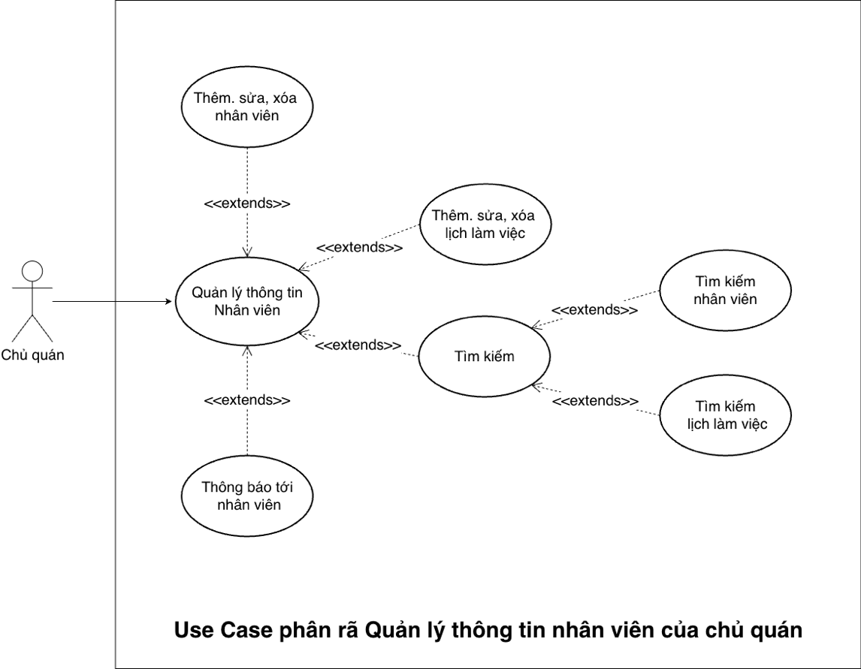

*Hình 6.a.2.6. Use Case quản lý thông tin nhân viên của chủ quán*

|  |  |
| --- | --- |
| **Tên Use Case** | **Quản lý thông tin nhân viên** |
| Tác nhân | Chủ quán |
| Điều kiện đầu vào | Người dùng đăng nhập với tư cách quản trị viên |
| Kết quả đầu ra | Dữ liệu về thông tin nhân viên sẽ được hiển thị và được lưu lại nếu có sự thay đổi |
| Mô tả | Use Case cho phép chủ quán có thể thêm, xem, thay đổi, xóa dữ liệu nhân viên và lịch làm việc. Chủ quán cũng có thể tìm kiếm thông tin về nhân viên, lịch làm việc và tạo các thông báo gửi tới nhân viên |

*Bảng 26. Đặc tả Use Case quản lý thông tin nhân viên của chủ quán*

### ***a.3. Phân rã Use Case quản lý sản phẩm***

* ***Với nhân viên***

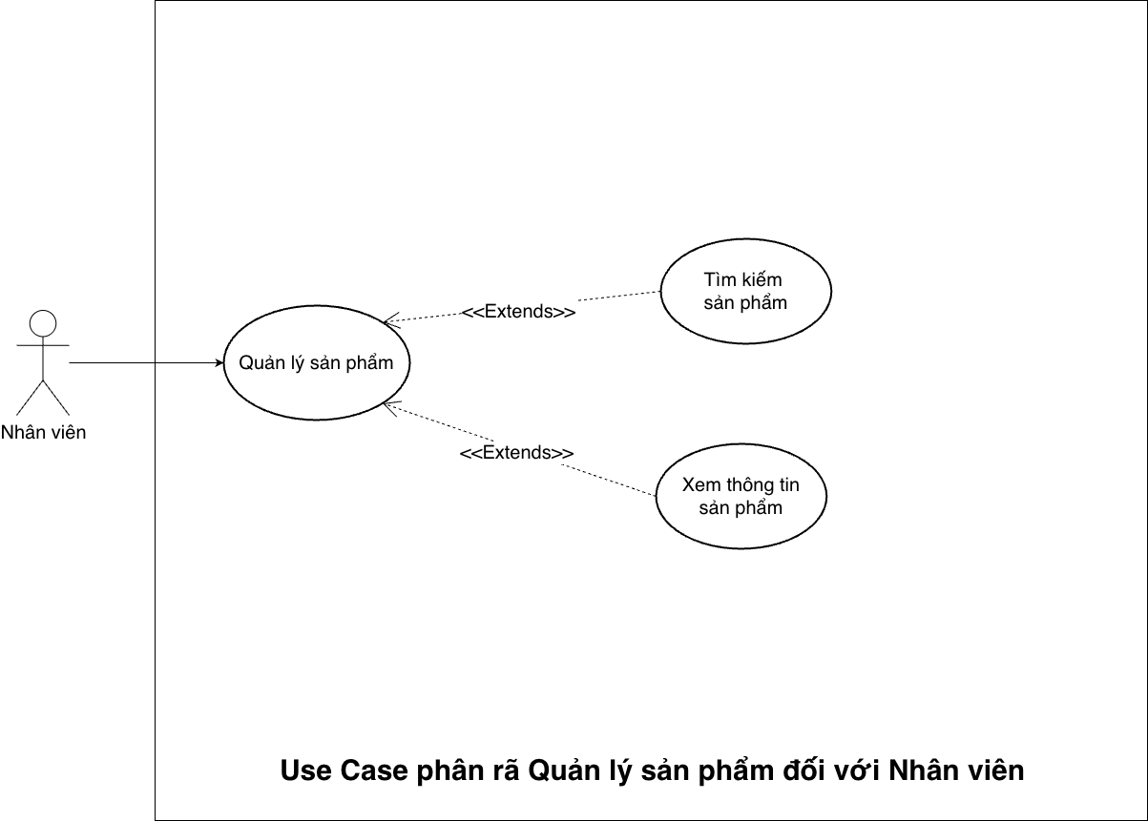

*Hình 6.a.3.1. Use Case quản lý sản phẩm đối với Nhân viên*

|  |  |
| --- | --- |
| **Tên Use Case** | **Quản lý sản phẩm** |
| Tác nhân | Nhân viên |
| Điều kiện đầu vào | Người dùng đăng nhập với tư cách nhân viên |
| Kết quả đầu ra | Hiển thị thông tin sản phẩm |
| Mô tả | Use Case cho phép nhân viên có thể tìm kiếm và xem thông tin của sản phẩm. Use Case được dùng khi nhân viên đăng nhập vào tài khoản của mình trên máy bán hàng |

*Bảng 27. Đặc tả Use Case quản lý sản phẩm của nhân viên*

* ***Với chủ quán***

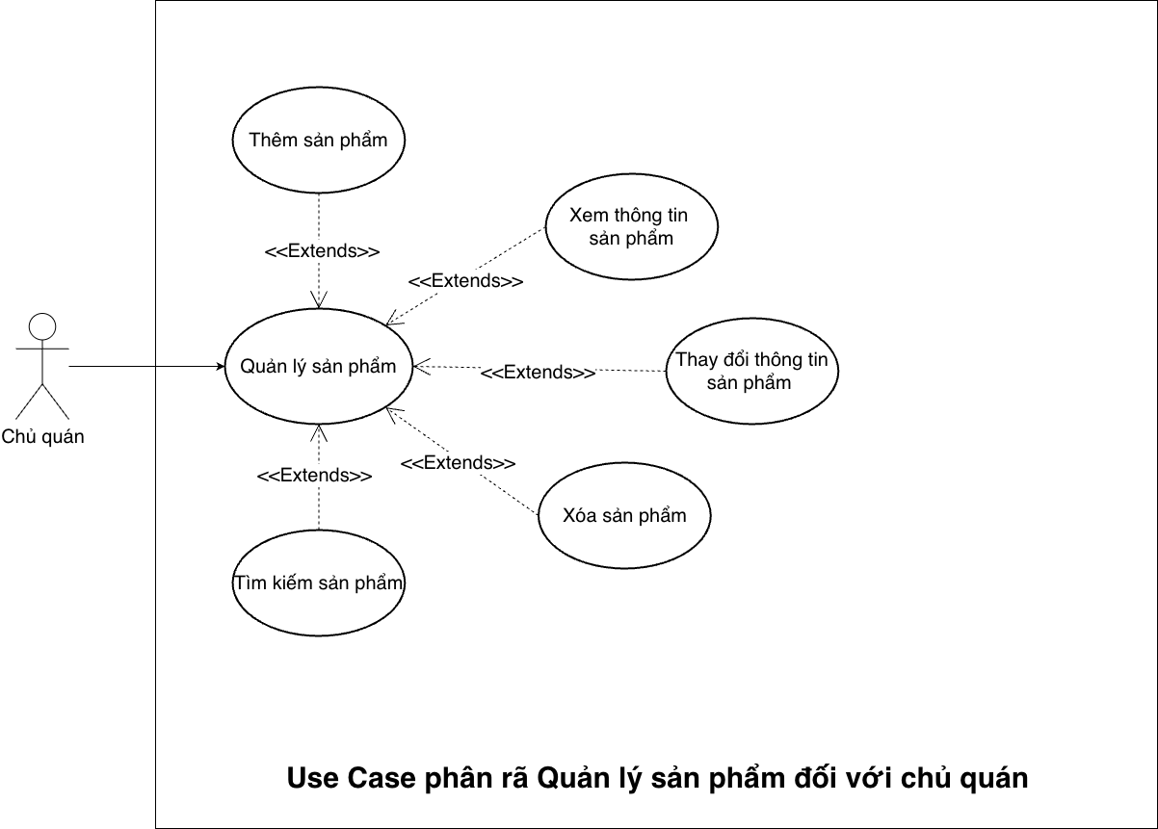

*Hình 6.a.3.2. Use Case quản lý sản phẩm đối với Nhân viên*

|  |  |
| --- | --- |
| **Tên Use Case** | **Quản lý sản phẩm** |
| Tác nhân | Chủ quán |
| Điều kiện đầu vào | Người dùng đăng nhập với tư cách quản trị viên |
| Kết quả đầu ra | Dữ liệu về sản phẩm được hiển thị và được lưu lại nếu có sự thay đổi |
| Mô tả | Use Case cho phép người dùng tìm kiếm, xem và thay đổi các thông tin về sản phẩm của quán |

*Bảng 28. Đặc tả Use Case quản lý sản phẩm của chủ quán*

### ***a.4. Phân rã Use Case mua hàng***

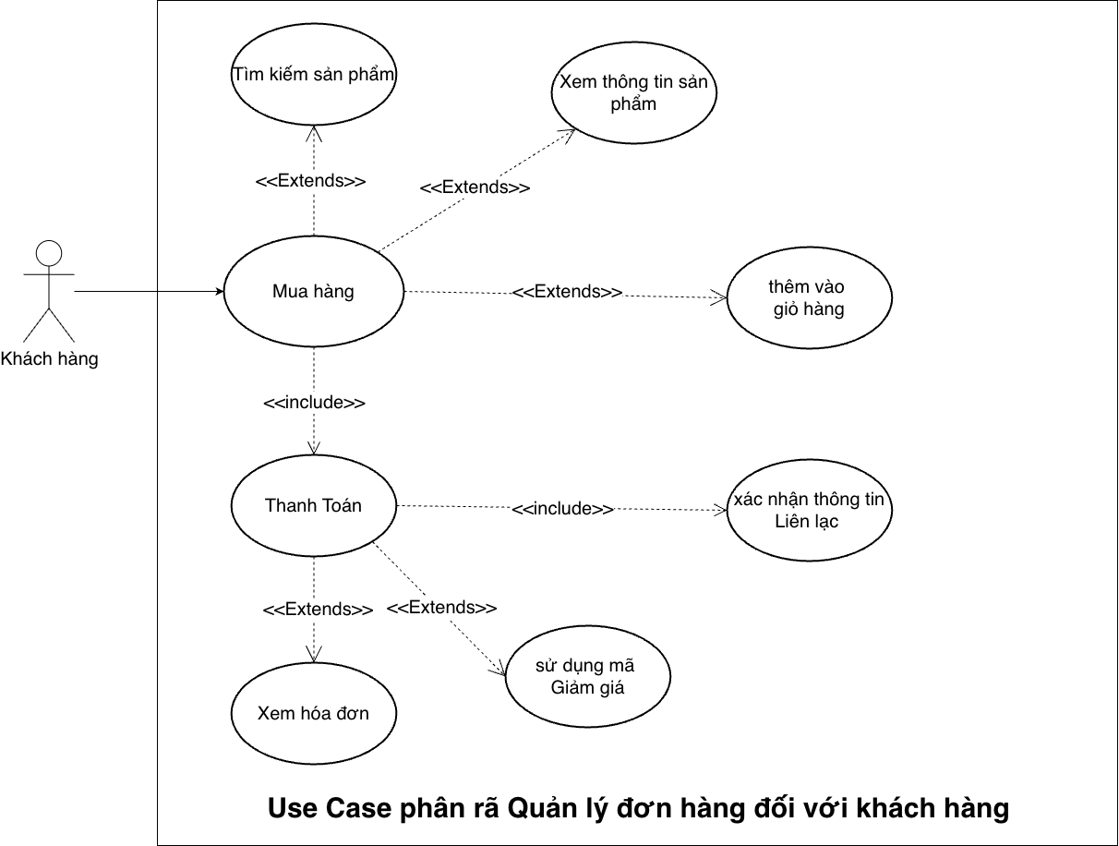

*Hình 6.a.4.1. Use Case quản lý mua hàng đối với khách hàng*

|  |  |
| --- | --- |
| **Tên Use Case** | **Quản lý mua hàng** |
| Tác nhân | Khách hàng |
| Điều kiện đầu vào | Người dùng đăng nhập với tư cách khách hàng |
| Kết quả đầu ra | Đơn hàng mới được tạo và thanh toán thành công (hoặc chờ thanh toán). |
| Mô tả | Use Case cho phép khách hàng tìm kiếm sản phẩm, thêm sản phẩm vào giỏ hàng, và thực hiện quy trình thanh toán để hoàn tất việc mua hàng. |

*Bảng 29. Đặc tả Use Case quản lý mua hàng của khách hàng*

### ***a.5. Phân rã Use Case quản lý đơn hàng***

* ***Với khách hàng***

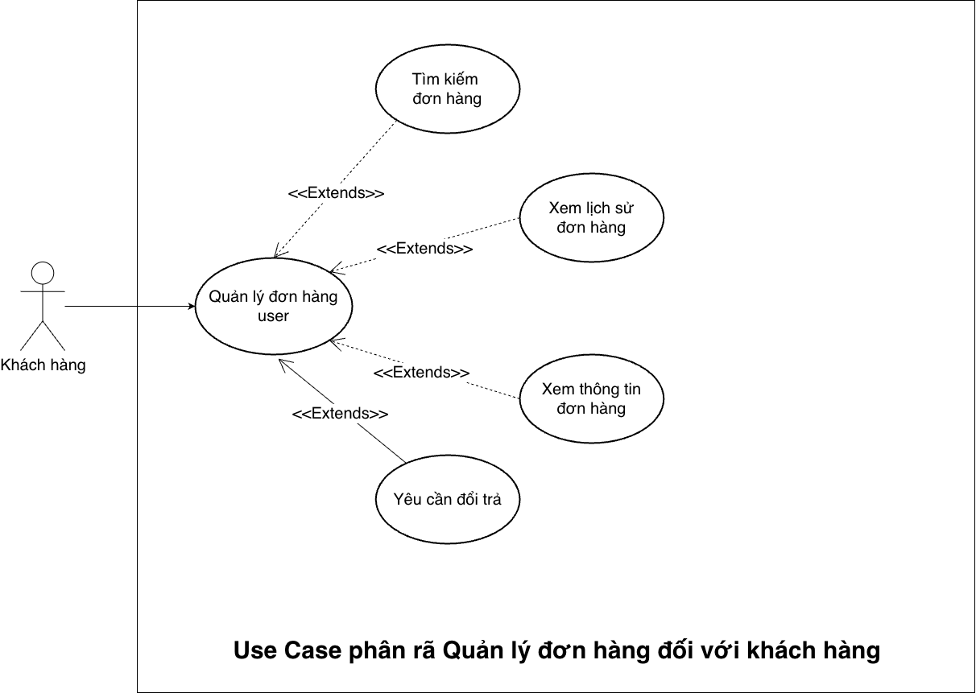

*Hình 6.a.5.1. Use Case quản lý đơn hàng đối với khách hàng*

|  |  |
| --- | --- |
| **Tên Use Case** | **Quản lý đơn hàng** |
| Tác nhân | Khách hàng |
| Điều kiện đầu vào | Người dùng đăng nhập với tư cách khách hàng |
| Kết quả đầu ra | Thông tin về các đơn hàng đã mua sẽ được hiển thị |
| Mô tả | Use Case cho phép khách hàng tìm kiếm và xem lại thông tin của các đơn hàng đã mua. Khách hàng cũng có thể yêu cầu đổi trả lại đơn hàng nếu có vấn đề bằng cách liên hệ với quán |

*Bảng 30. Đặc tả Use Case quản lý đơn hàng của khách hàng*

* ***Với nhân viên***

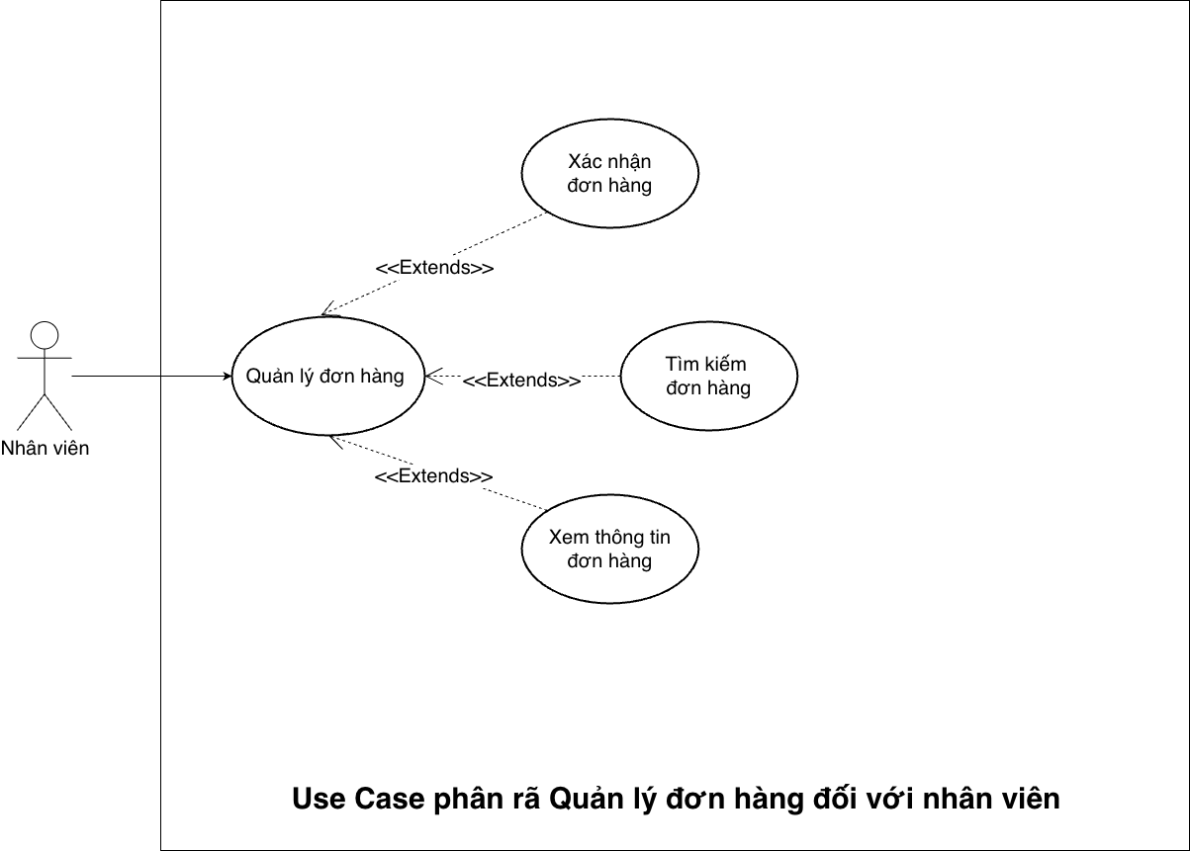

*Hình 6.a.5.2. Use Case quản lý đơn hàng đối với nhân viên*

|  |  |
| --- | --- |
| **Tên Use Case** | **Quản lý đơn hàng** |
| Tác nhân | Nhân viên |
| Điều kiện đầu vào | Người dùng đăng nhập với tư cách nhân viên |
| Kết quả đầu ra | Thông tin đơn hàng của khách được hiển thị. Dữ liệu về đơn hàng được cập nhật sau khi đơn được giao tới khách |
| Mô tả | Use Case cho phép nhân viên nhận được thông báo về đơn hàng mới. Từ đó, nhân viên sẽ tiến hành xác nhận, chuẩn bị và giao tới khách. Nhân viên cũng có thể tìm kiếm lại thông tin  các đơn hàng trước đó |

*Bảng 31. Đặc tả Use Case quản lý đơn hàng của nhân viên*

* ***Với chủ quán***

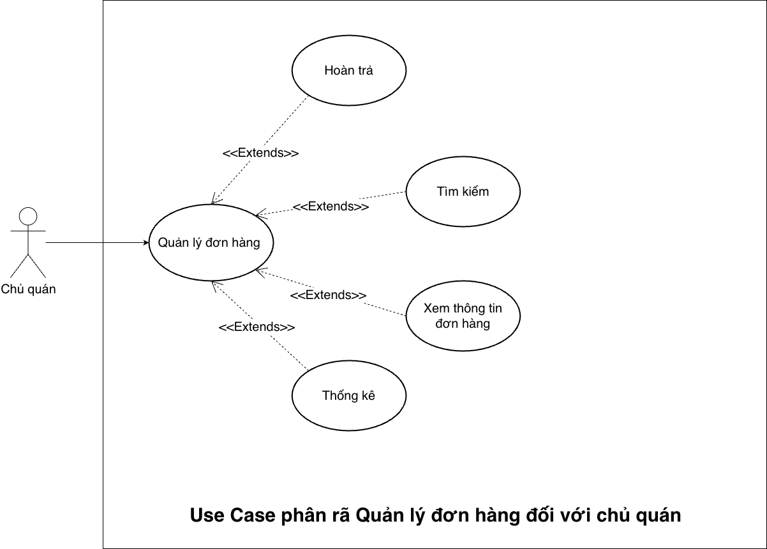

*Hình 6.a.5.3. Use Case quản lý đơn hàng đối với chủ quán*

|  |  |
| --- | --- |
| **Tên Use Case** | **Quản lý đơn hàng** |
| Tác nhân | Chủ quán |
| Điều kiện đầu vào | Người dùng đăng nhập với tư cách quản trị viên |
| Kết quả đầu ra | Dữ liệu về các đơn hàng được thống kê và hiển thị |
| Mô tả | Use Case cho phép chủ quán có thể tìm kiếm và xem số liệu các đơn hàng. Chủ quán cũng có thể hoàn trả lại cho khách hàng nếu đơn hàng gặp vấn đề |

*Bảng 32. Đặc tả Use Case quản lý đơn hàng của chủ quán*

### ***a.6. Phân rã Use Case quản lý mã giảm giá***

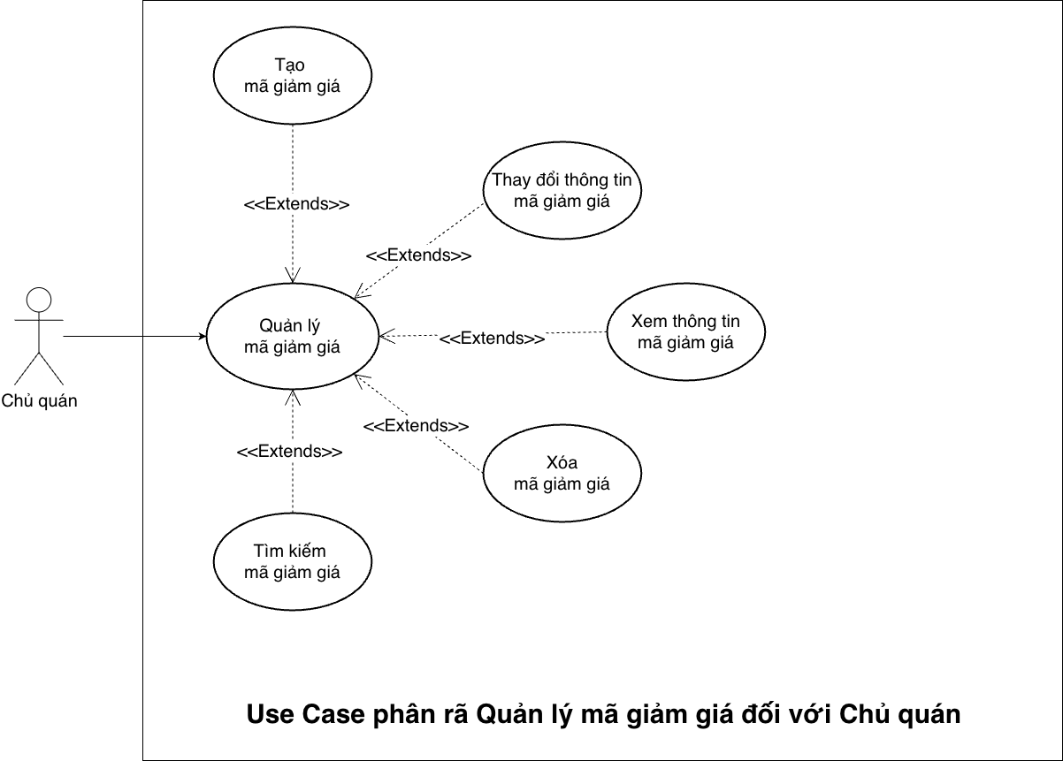

*Hình 6.a.6.1. Use Case quản lý mã giảm giá đối với chủ quán*

|  |  |
| --- | --- |
| **Tên Use Case** | **Quản lý mã giảm giá** |
| Tác nhân | Chủ quán |
| Điều kiện đầu vào | Người dùng đăng nhập với tư cách quản trị viên |
| Kết quả đầu ra | Dữ liệu về mã giảm giá được hiển thị và được lưu lại nếu có sự thay đổi |
| Mô tả | Use Case cho phép chủ quán có thể tạo, xem, thay đổi và xóa bất kỳ mã giảm giá nào |

*Bảng 33. Đặc tả Use Case quản lý mã giảm giá của chủ quán*

### ***a.7. Phân rã Use Case sử dụng mã giảm giá***

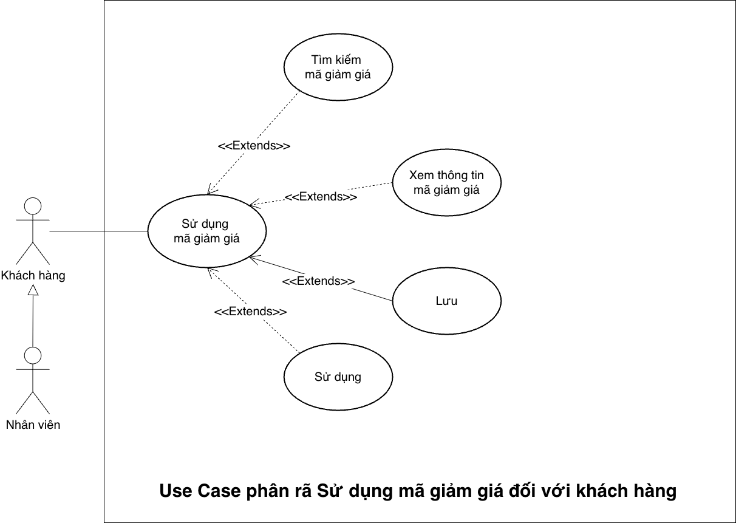

*Hình 6.a.7.1. Use Case quản lý mã giảm giá đối với khách hàng*

|  |  |
| --- | --- |
| **Tên Use Case** | **Quản lý mã giảm giá** |
| Tác nhân | Khách hàng |
| Điều kiện đầu vào | Người dùng đăng nhập với tư cách khách hàng |
| Kết quả đầu ra | Thông tin về mã giảm giá được hiển thị. Giá trị của đơn hàng sẽ thay đổi khi áp dụng mã giảm giá |
| Mô tả | Use Case cho phép khách hàng được tìm kiếm, lưu và sử dụng các mã giảm giá mà quán đang có |

*Bảng 34. Đặc tả Use Case quản lý mã giảm giá của khách hàng*

### ***a.8. Phân rã Use Case quản lý nguyên liệu***

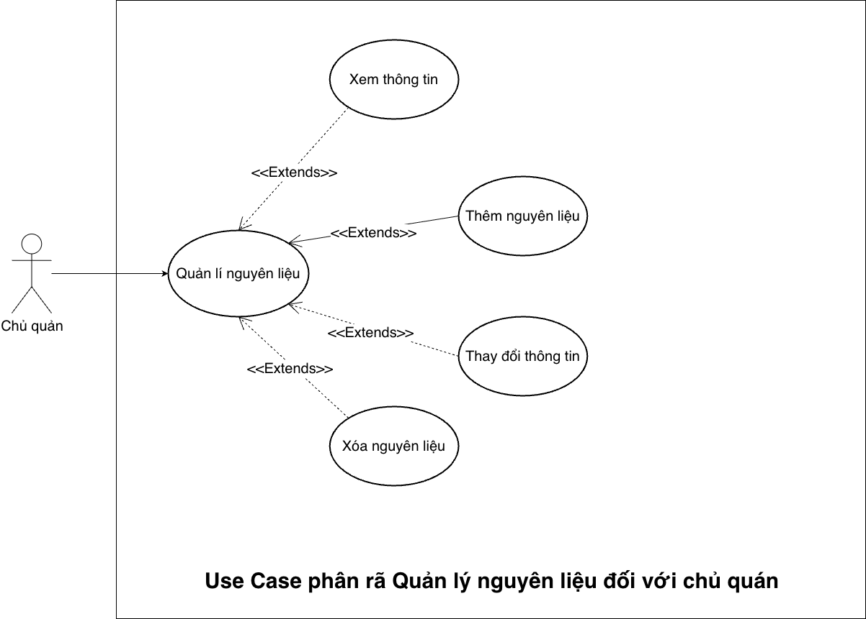

*Hình 6.a.8.1. Use Case quản lý nguyên liệu đối với chủ quán*

|  |  |
| --- | --- |
| **Tên Use Case** | **Quản lý nguyên liệu** |
| Tác nhân | Chủ quán |
| Điều kiện đầu vào | Người dùng đăng nhập với tư cách quản trị viên |
| Kết quả đầu ra | Dữ liệu về nguyên liệu được hiển thị và được lưu lại nếu có sự thay đổi |
| Mô tả | Use Case cho phép chủ quán có thể tạo, xem, thay đổi và xóa dữ liệu của bất kỳ nguyên liệu nào |

*Bảng 35. Đặc tả Use Case quản lý nguyên liệu của chủ quán*

### ***a.9. Phân rã Use Case quản lý hoạt động kinh doanh***

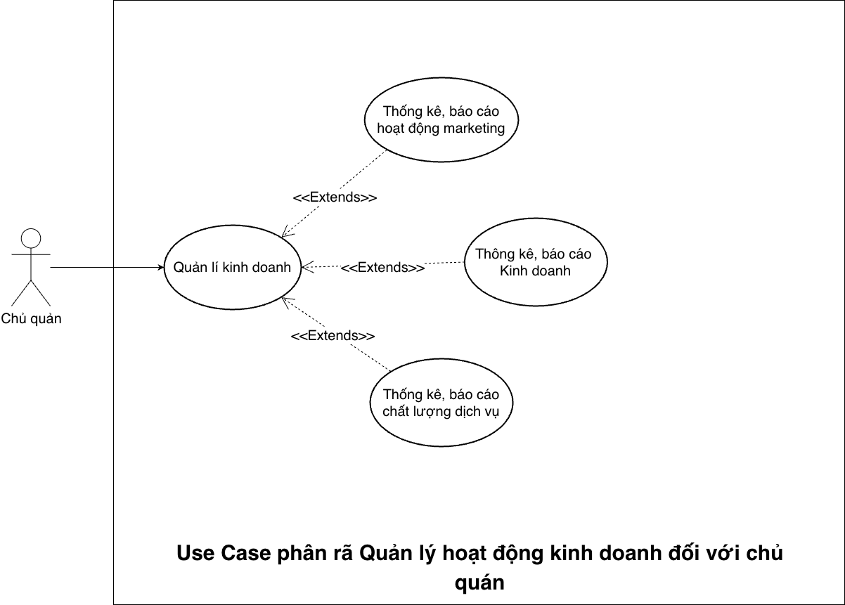

*Hình 6.a.9.1. Use Case quản lý hoạt động kinh doanh đối với chủ quán*

|  |  |
| --- | --- |
| **Tên Use Case** | **Quản lý hoạt động kinh doanh** |
| Tác nhân | Chủ quán |
| Điều kiện đầu vào | Người dùng đăng nhập với tư cách quản trị viên |
| Kết quả đầu ra | Dữ liệu về các hoạt động kinh doanh, marketing và chất lượng dịch vụ được thống kê và hiển thị |
| Mô tả | Use Case cho phép chủ quán có thể xem các số liệu về hoạt động kinh doanh của quán để từ đó có thể đưa ra các quyết định kinh doanh phù hợp |

*Bảng 36. Đặc tả Use Case quản lý hoạt động kinh doanh của chủ quán*

## **b. Biểu đồ hoạt động**

### ***b.1. Với chức năng đăng nhập, đăng ký***

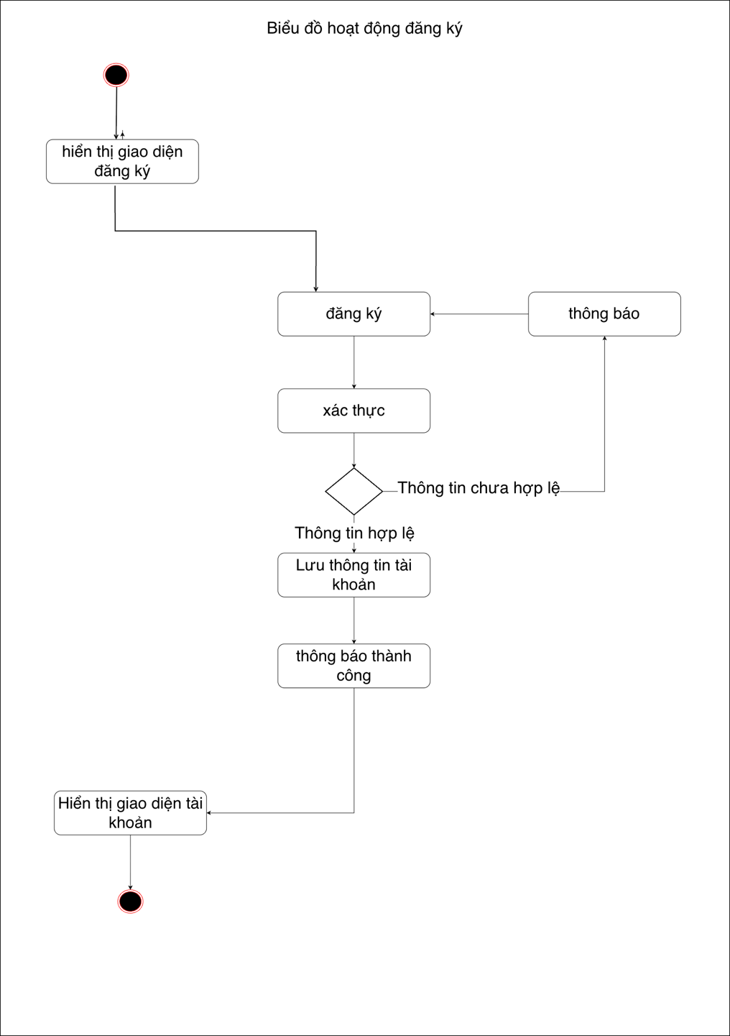

*Hình 6.b.1.1. Biểu đồ hoạt động cho chức năng đăng ký*

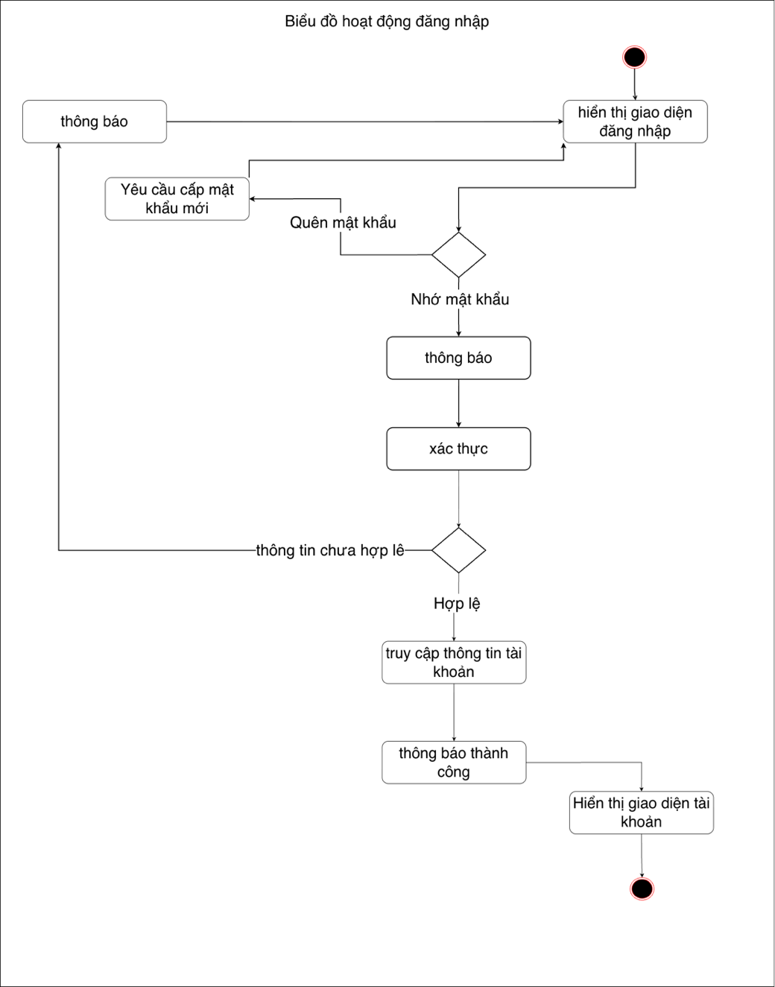

*Hình 6.b.1.2. Biểu đồ hoạt động cho chức năng đăng nhập*

|  |  |
| --- | --- |
| **Thực hiện** | **Hành động** |
| Người dùng | Chọn vào biểu tượng tài khoản |
| Hệ thống | Hiển thị giao diện đăng ký |
| Người dùng | Đăng ký |
| Hệ thống | Kiểm tra các thông tin người dùng đăng ký. Nếu thông tin tài khoản chưa tồn tại, thì sẽ cập nhật dữ liệu người dùng vào cơ sở dữ liệu. Nếu đã tồn tại, hệ thống sẽ thông báo |

*Bảng 37. Luồng chạy quá trình đăng ký*

|  |  |
| --- | --- |
| **Thực hiện** | **Hành động** |
| Người dùng | Lựa chọn Đăng nhập |
| Hệ thống | Hiển thị giao diện đăng nhập |
| Người dùng | Đăng nhập |
| Hệ thống | Kiểm tra các thông tin người dùng đăng nhập. Nếu các thông tin đó là đúng, hệ thống sẽ chuyển đến giao diện tài khoản của người dùng. Nếu sai, hệ thống sẽ thông báo. |

*Bảng 38. Luồng chạy quá trình đăng nhập*

|  |  |
| --- | --- |
| **Thực hiện** | **Hành động** |
| Người dùng | Lựa chọn Quên mật khẩu |
| Hệ thống | Cấp mật khẩu mới cho người dùng qua các thông tin liên lạc được cung cấp |
| Người dùng | Đăng nhập lại với mật khẩu mới do hệ thống cấp |
| Hệ thống | Kiểm tra các thông tin người dùng đăng nhập với mật khẩu mới. Nếu các thông tin đó là đúng, hệ thống sẽ chuyển đến giao diện tài khoản của người dùng. Nếu sai, hệ thống sẽ thông báo |

*Bảng 39. Luồng chạy quá trình quên mật khẩu*

### ***b.2. Với chức năng tìm kiếm***

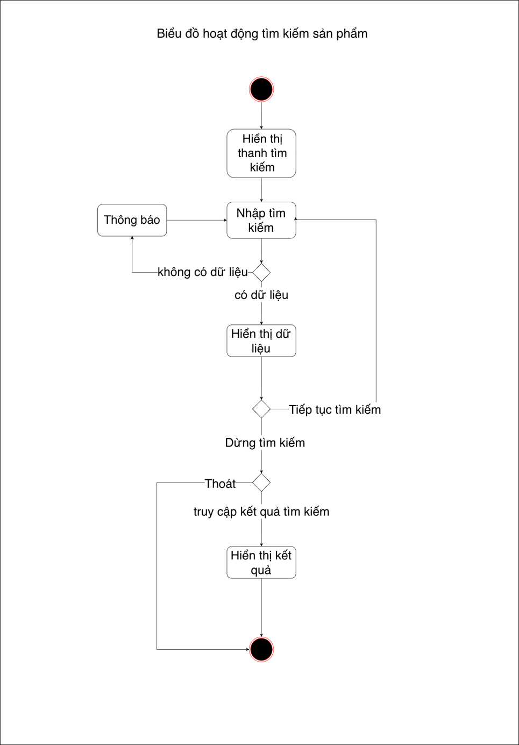

*Hình 6.b.2.1. Biểu đồ hoạt động cho chức năng tìm kiếm*

|  |  |
| --- | --- |
| **Thực hiện** | **Hành động** |
| Người dùng | Nhập dữ liệu tìm kiếm |
| Hệ thống | Tìm và lọc ra các dữ liệu trong cơ sở dữ liệu. Nếu có, hệ thống hiển thị kết quả lên giao diện. Nếu không, hệ thống sẽ không hiển thị |
| Người dùng | Chọn vào kết quả tìm kiếm |
| Hệ thống | Hiển thị thông tin chi tiết về kết quả đó |

*Bảng 40. Luồng chạy quá trình tìm kiếm*

***b.3. Với chức năng mua hàng***

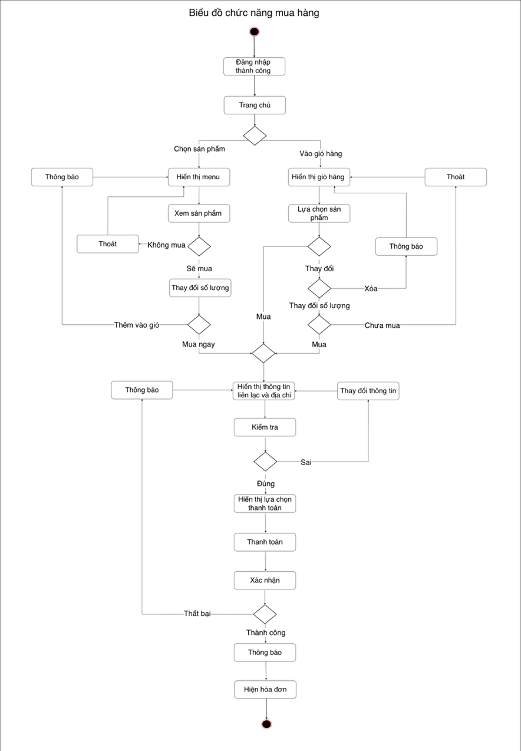

*Hình 6.b.3.1. Biểu đồ hoạt động cho chức năng mua hàng*

|  |  |
| --- | --- |
| **Thực hiện** | **Hành động** |
| Người dùng | Chọn sản phẩm |
| Hệ thống | Hiển thị thông tin về sản phẩm |
| Người dùng | Tương tác với sản phẩm |
| Hệ thống | Hệ thống sẽ cập nhật số lượng nếu người dùng thay đổi số lượng sản phẩm. Hệ thống sẽ thông báo nếu người dùng thêm vào giỏ hàng hoặc quyết định mua ngay |

*Bảng 41. Luồng chạy quá trình lựa chọn sản phẩm*

|  |  |
| --- | --- |
| **Thực hiện** | **Hành động** |
| Người dùng | Truy cập Giỏ hàng |
| Hệ thống | Hiển thị thông tin giỏ hàng |
| Người dùng | Tương tác với giỏ hàng |
| Hệ thống | Hệ thống sẽ cập nhật dữ liệu về giỏ hàng trong cơ sở dữ liệu khách hàng. Nếu người dùng chọn mua, thông tin về giỏ hàng sẽ được cập nhật tới đơn hàng. Nếu người dùng chỉnh sửa hoặc xóa sản phẩm, thông tin đó cũng sẽ được cập nhật tới cơ sở dữ liệu khách hàng |

*Bảng 42. Luồng quá trình thay đổi giỏ hàng*

|  |  |
| --- | --- |
| **Thực hiện** | **Hành động** |
| Người dùng | Mua sản phẩm |
| Hệ thống | Hiển thị thông tin liên lạc và địa chỉ |
| Người dùng | Xác nhận |
| Hệ thống | Nếu người dùng xác nhận thông tin liên lạc và địa chỉ là đúng, hệ thống sẽ chuyển tới giao diện thanh toán. Nếu sai, hệ thống cho phép người dùng thay đổi thông tin đó |

*Bảng 43. Luồng chạy quá trình xác nhận thông tin liên lạc và địa chỉ*

|  |  |
| --- | --- |
| **Thực hiện** | **Hành động** |
| Người dùng | Chọn thanh toán |
| Hệ thống | Hiển thị các phương thức thanh toán |
| Người dùng | Thực hiện thanh toán |
| Hệ thống | Nếu người dùng thanh toán thất bại, hệ thống sẽ thông báo đồng thời quay lại bước xác thực thông tin liên lạc và địa chỉ. Nếu thành công, hệ thống sẽ thông báo và hiển thị thông tin đơn hàng. Đơn hàng sẽ được gửi tới nhân viên |

*Bảng 44. Luồng chạy quá trình thanh toán*

### ***b.4. Với chức năng xử lý đơn hàng***

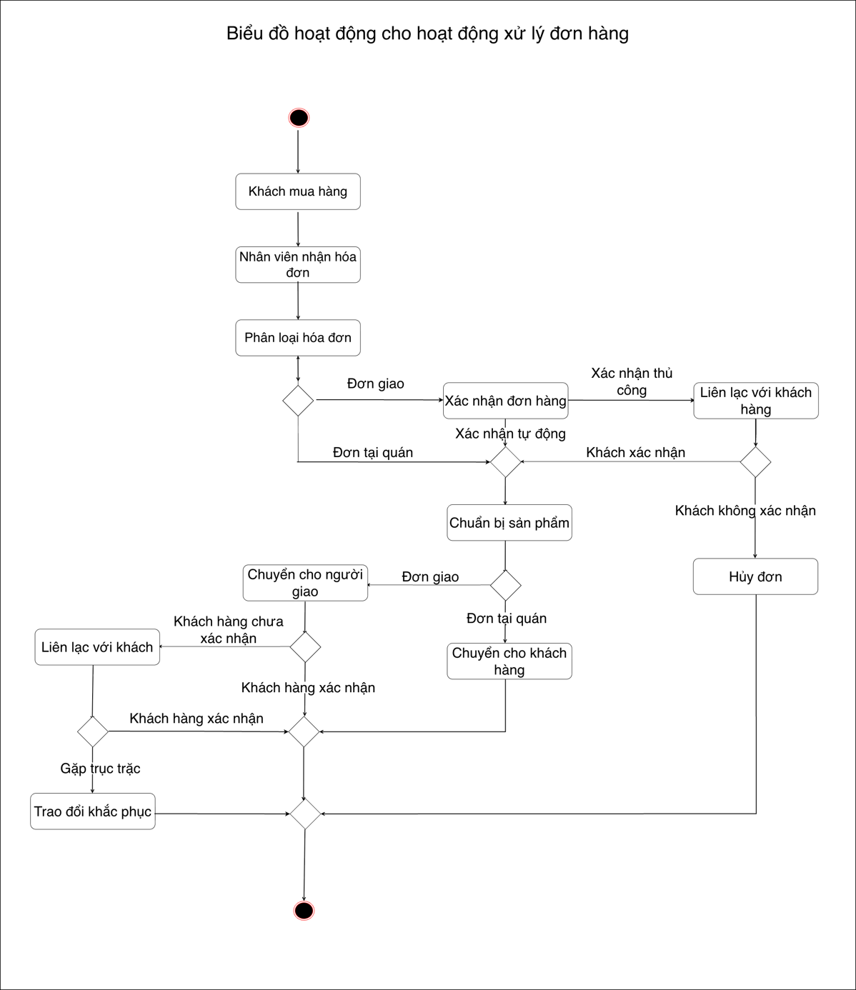

*Hình 6.b.4.1. Biểu đồ hoạt động cho hành động xử lý đơn hàng*

|  |  |
| --- | --- |
| **Thực hiện** | **Hành động** |
| Khách hàng | Chọn Mua hàng |
| Hệ thống | Thông báo tới đơn hàng tới nhân viên |
| Nhân viên | Phân loại đơn hàng. Nếu đơn hàng đã được xác nhận tự động hoặc đơn mua trực tiếp, nhân viên sẽ tiến hành chuẩn bị sản phẩm. Nếu đơn cần phải xác nhận thủ công, nhân viên sẽ liên lạc với khách để xác nhận đơn. Nếu khách xác nhận, nhân viên sẽ bắt đầu chuẩn bị đơn. Nếu không, nhân viên sẽ hủy đơn |

*Bảng 45. Luồng chạy quá trình phân loại đơn hàng*

|  |  |
| --- | --- |
| **Thực hiện** | **Hành động** |
| Nhân viên | Chuẩn bị sản phẩm và giao cho khách |
| Khách hàng | Xác nhận |
| Nhân viên | Nếu khách xác nhận, nhân viên cần phải cập nhật thông tin đơn hàng tới cơ sở dữ liệu. Nếu khách không xác nhận hoặc có các vấn đề phát sinh, nhân viên cần báo cáo tới chủ quán để tìm hướng giải quyết |
| Hệ thống | Cập nhật thông tin đơn hàng |

*Bảng 46. Luồng chạy quá trình chuẩn bị và giao sản phẩm*

### ***b.5. Với chức năng đăng ký lịch làm việc cho nhân viên***

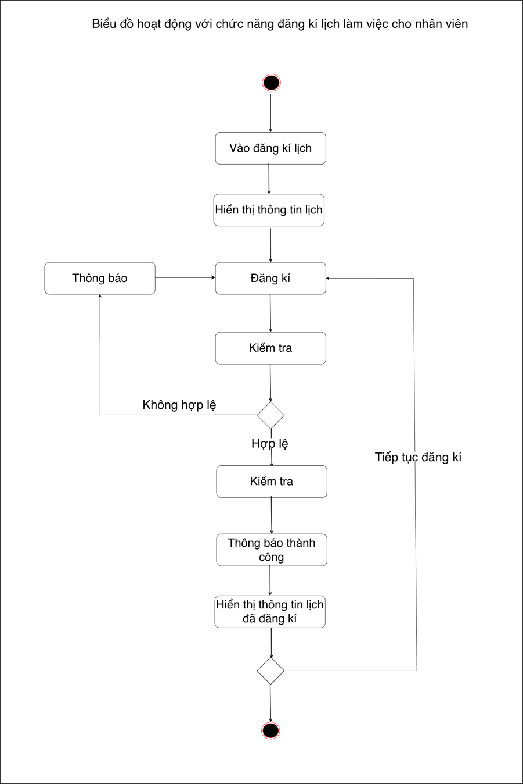

*Hình 6.b.5.1. Biểu đồ hoạt động cho chức năng đăng ký lịch làm việc cho nhân viên*

|  |  |
| --- | --- |
| **Thực hiện** | **Hành động** |
| Nhân viên | Truy cập Đăng ký lịch |
| Hệ thống | Hiển thị thông tin lịch và thông tin đăng ký của các nhân viên khác |
| Nhân viên | Đăng ký |
| Hệ thống | Kiểm tra thông tin đăng ký lịch của nhân viên. Nếu lịch  được đăng ký không hợp lệ, hệ thống sẽ thông báo tới nhân viên. Nếu hợp lệ, hệ thống sẽ cập nhật thông tin đăng ký đó |

*Bảng 47. Luồng chạy quá trình đăng ký lịch cho nhân viên*

### ***b.6. Với chức năng sắp xếp lịch làm việc cho nhân viên***

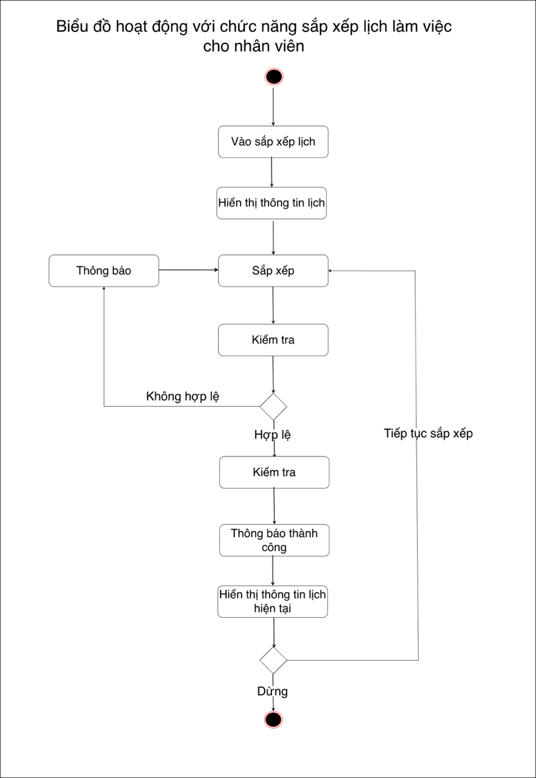

*Hình 6.b.6.1. Biểu đồ hoạt động cho chức năng sắp xếp lịch làm việc cho nhân viên*

|  |  |
| --- | --- |
| **Thực hiện** | **Hành động** |
| Chủ quán | Truy cập Sắp xếp lịch |
| Hệ thống | Hiển thị thông tin đăng ký lịch làm việc của nhân viên |
| Chủ quán | Sắp xếp |
| Hệ thống | Kiểm tra thông tin của lịch được sắp xếp. Nếu lịch không hợp lệ, hệ thống sẽ thông báo. Nếu lịch được sắp xếp hợp lệ, hệ thống sẽ cập nhật lịch mới đồng thời hiển thị thông tin lịch mới tới người dùng |

*Bảng 48. Luồng chạy quá trình sắp xếp lịch cho nhân viên*

### ***b.7. Với chức năng thông báo tới nhân viên***

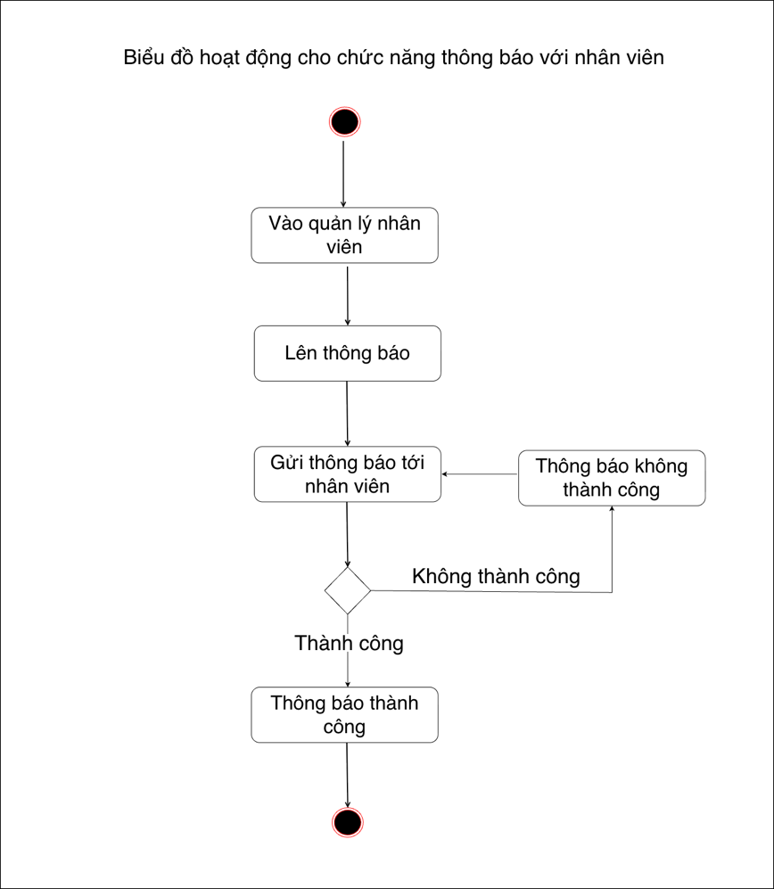

*Hình 6.b.7.1. Biểu đồ hoạt động cho chức năng thông báo tới nhân viên*

|  |  |
| --- | --- |
| **Thực hiện** | **Hành động** |
| Người dùng | Truy cập Gửi thông báo |
| Hệ thống | Hiển thị giao diện tạo thông báo |
| Người dùng | Tạo thông báo, chọn nhân viên cần gửi và gửi thông báo |
| Hệ thống | Gửi thông báo tới các nhân viên được chọn. Nếu không thành công, hệ thống sẽ thống báo và quay lại giao diện gửi thông báo |

*Bảng 49. Luồng chạy quá trình thông báo tới nhân viên*

***b.8. Với chức năng quản lý thông tin người dùng, đơn hàng, sản phẩm, nguyên liệu, mã giảm giá***

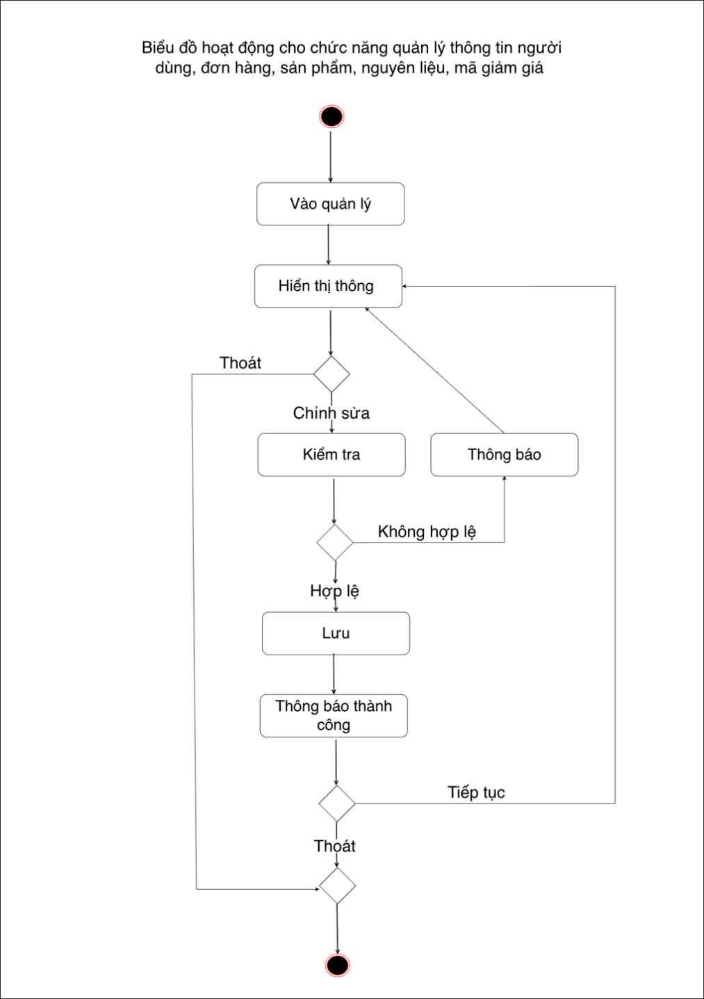

*Hình 6.b.8.1. Biểu đồ hoạt động cho chức năng quản lý thông tin người dùng, đơn hàng, sản phẩm, nguyên liệu, mã giảm giá*

|  |  |
| --- | --- |
| **Thực hiện** | **Hành động** |
| Người dùng | Truy cập Tài khoản |
| Hệ thống | Hiển thị thông tin tài khoản |
| Người dùng | Thực hiện thay đổi |
| Hệ thống | Kiểm tra các thay đổi đó. Nếu sự thay đổi không hợp lệ, hệ |
|  | thống sẽ thông báo. Nếu hợp lệ, hệ thống sẽ cập nhật dữ liệu mới vào cơ sở dữ liệu |

*Bảng 50. Luồng chạy quá trình quản lý thông tin cá nhân*

|  |  |
| --- | --- |
| **Thực hiện** | **Hành động** |
| Chủ quán | Truy cập Quản lý |
| Hệ thống | Hiển thị các thông tin về sản phẩm, nguyên liệu, mã giảm giá, nhân sự và tài khoản |
| Chủ quán | Thực hiện thay đổi |
| Hệ thống | Kiểm tra các thay đổi đó. Nếu sự thay đổi không hợp lệ, hệ thống sẽ thông báo. Nếu hợp lệ, hệ thống sẽ cập nhật dữ liệu mới vào cơ sở dữ liệu |

*Bảng 51. Luồng chạy quá trình quản lý thông tin hệ thống*

### ***b.9. Với chức năng quản lý khách hàng***

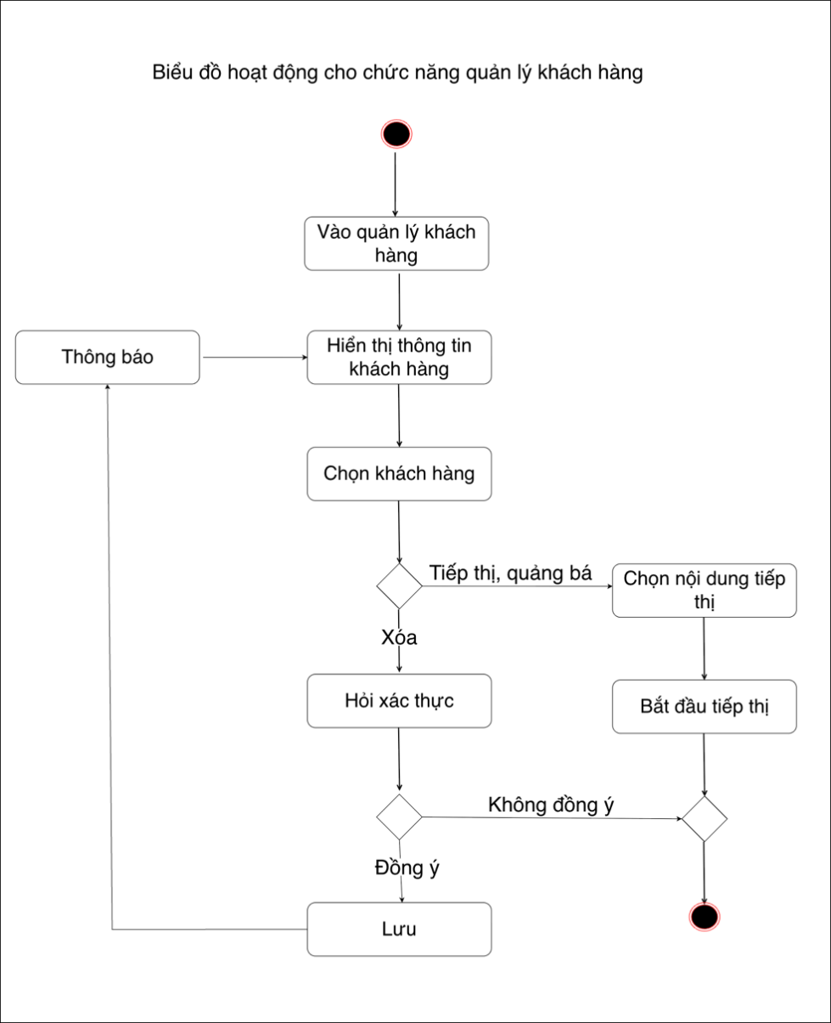

*Hình 6.b.9.1. Biểu đồ hoạt động cho chức năng quản lý thông tin khách hàng*

|  |  |
| --- | --- |
| **Thực hiện** | **Hành động** |
| Chủ quán | Truy cập Quản lý khách hàng |
| Hệ thống | Hiển thị thông tin về khách hàng |
| Chủ quán | Chọn danh sách các khách hàng, khởi động chiến dịch tiếp thị |
| Hệ thống | Thực hiện quá trình tiếp thị đối với các khách hàng đã được chọn |

*Bảng 52. Luồng chạy quá trình tiếp thị, quảng bá*

## **c. Biểu đồ trình tự (tuần tự)**

### ***c.1. Với chức năng đăng nhập, đăng ký***

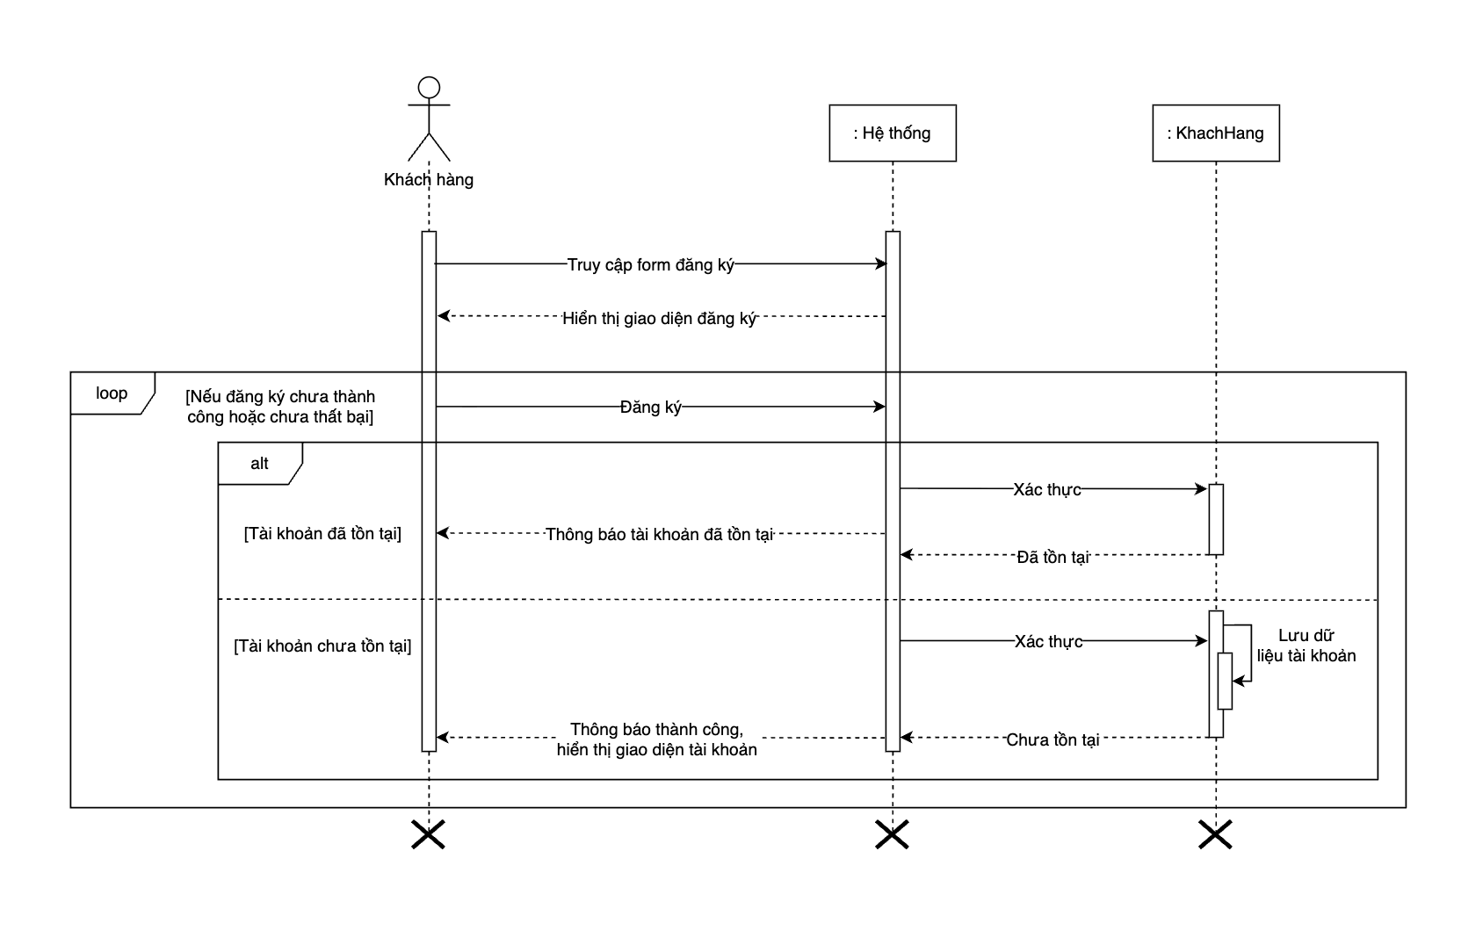

*Hình 6.c.1.1. Biểu đồ tuần tự cho chức năng đăng ký*

Người dùng truy cập vào giao diện đăng ký trên hệ thống, hệ thống sẽ trả về form đăng ký để người dùng có thể điền các thông tin đăng ký.

Hệ thống sẽ hiển thị thông báo “Tài khoản đã tồn tại” tới người dùng nếu thông tin mà người dùng đăng ký đã tồn tại trong cơ sở dữ liệu. Ngược lại, cơ sở dữ liệu sẽ lưu lại thông tin về người dùng nếu các thông tin đó chưa tồn tại và hệ thống sẽ thông báo “Đăng ký thành công”, đồng thời chuyển tới giao diện tài khoản sau khi quá trình lưu dữ liệu được hoàn tất.

Việc đăng ký sẽ được lặp lại nếu như người dùng đăng ký chưa thành công hoặc nếu người dùng chưa thoát khỏi chức năng đăng ký.

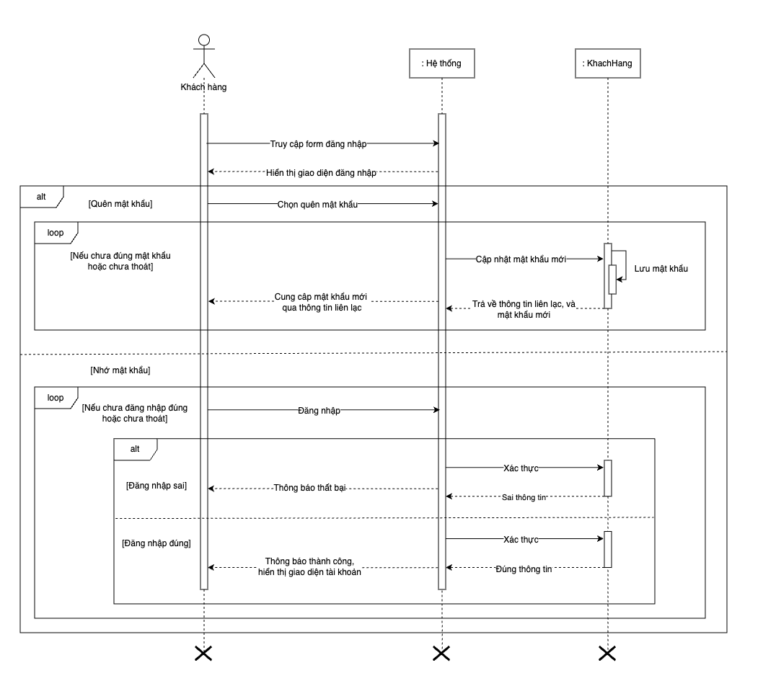

*Hình 6.c.1.2. Biểu đồ tuần tự cho chức năng đăng nhập*

Trong trường hợp người dùng đã có tài khoản, người dùng có thể lựa chọn Đăng nhập, hệ thống sẽ hiển thị cho người dùng form để người dùng có thể điền các thông tin đăng nhập.

Trong trường hợp người dùng không nhớ mật khẩu, người dùng chọn vào lựa chọn “Quên mật khẩu”, hệ thống sẽ tạo một mật khẩu mới và cập nhật nó vào trong cơ sở dữ liệu của người dùng. Sau khi cập nhật, hệ thống lấy các thông tin liên lạc của người dùng như số điện thoại hoặc email để gửi mật khẩu mới đó tới người dùng. Người dùng sẽ đăng nhập lại vào tài khoản của mình với mật khẩu mới đã được cấp. Quá trình sẽ được lặp lại nếu như người dùng chưa đăng nhập đúng mật khẩu mà hệ thống cấp.

Trong trường hợp người dùng nhớ thông tin tài khoản, các thông tin mà người dùng đăng nhập sẽ được xác thực với các thông tin trong cơ sở dữ liệu người dùng. Nếu sai, hệ thống sẽ thông báo đăng nhập thất bại. Nếu đúng, hệ thống sẽ lấy và hiển thị các thông tin tài khoản cho người dùng từ cơ sở dữ liệu.

### ***c.2. Với chức năng tìm kiếm***

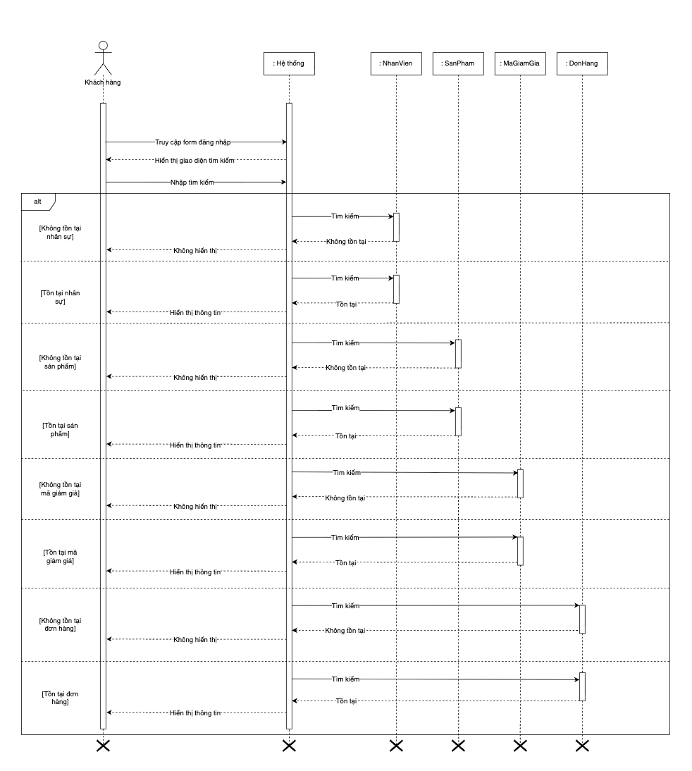

*Hình 6.c.2.1. Biểu đồ tuần tự cho chức năng tìm kiếm*

Người dùng mỗi khi nhập dữ liệu tìm kiếm, hệ thống sẽ đối chiếu các dữ liệu đó tới cơ sở dữ liệu của nhân viên, sản phẩm, mã giảm giá và đơn hàng.

Hệ thống sẽ không hiển thị bất kỳ kết quả nào nếu không tìm thấy dữ liệu tương ứng. Ngược lại, hệ thống sẽ trả về cho người dùng các kết quả tương ứng nếu tìm được.

### ***c.3. Với hoạt động từ khi lựa chọn sản phẩm tới khi thanh toán***

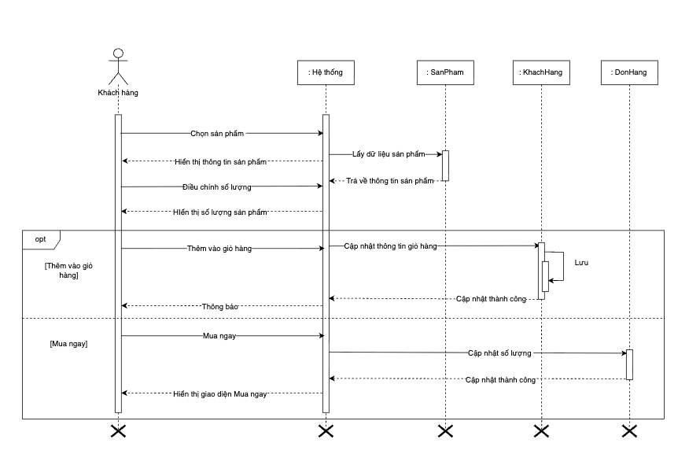

*Hình 6.c.3.1. Biểu đồ tuần tự cho hành động lựa chọn sản phẩm*

Mỗi khi khách hàng chọn vào một sản phẩm nào đó, hệ thống sẽ lấy và hiển thị thông tin của sản phẩm từ cơ sở dữ liệu.

Khách hàng có thể điều chỉnh số lượng sản phẩm, hệ thống sẽ hiển thị số lượng tương ứng.

Sau khi đã điều chỉnh. Hệ thống cho phép người dùng lựa chọn *Thêm vào giỏ hàng*

hoặc *Mua ngay*.

* + - * Nếu chọn *Thêm vào giỏ hàng*, hệ thống sẽ cập số lượng và thông tin của sản phẩm trong cơ sở dữ liệu của khách hàng. Mỗi khách hàng sẽ có thông tin về giỏ hàng khác nhau. Sau khi cập nhật thành công, hệ thống sẽ thông báo tới khách hàng *“Bạn đã thêm sản phẩm vào giỏ hàng”*.
      * Nếu chọn *Mua ngay,* hệ thống sẽ cập nhật số lượng và thông tin sản phẩm tới cơ sở dữ liệu đơn hàng. Sau khi cập nhật thành công, hệ thống sẽ chuyển khách hàng tới giao diện *Mua ngay.*

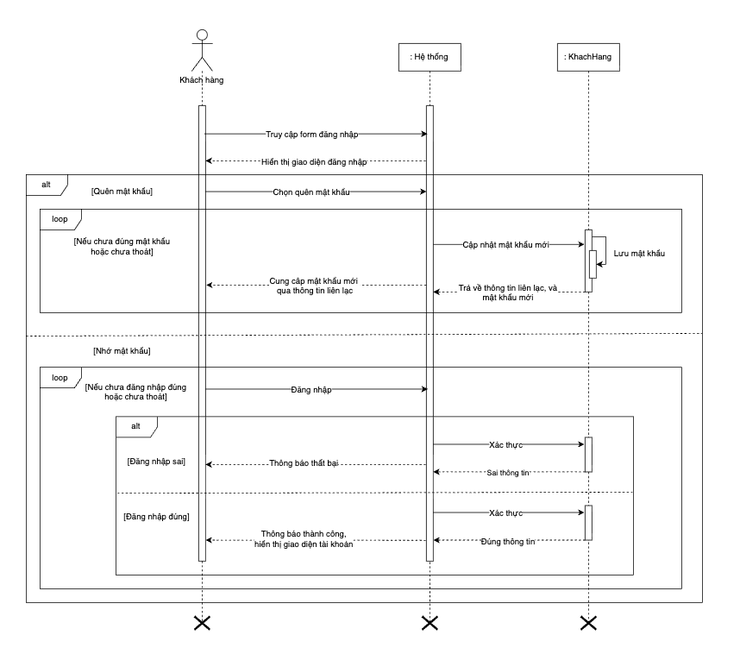

*Hình 6.c.3.2. Biểu đồ tuần tự cho hành động điều chỉnh giỏ hàng*

Người dùng cũng có thể điều chỉnh thông tin về giỏ hàng trước khi mua bằng cách truy cập vào *Giỏ hàng*. Sau khi truy cập, hệ thống sẽ lấy và hiển thị thông tin giỏ hàng từ cơ sở dữ liệu khách hàng.

Người dùng có lựa chọn *Thay đổi giỏ hàng* hoặc *Chọn mua sản phẩm*.

* + - * Nếu chọn *Thay đổi giỏ hàng*, người dùng có thể thay đổi các thông tin về số lượng sản phẩm, hoặc xóa sản phẩm đó khỏi giỏ hàng. Các thay đổi sẽ được cập nhật tới cơ sở dữ liệu khách hàng. Sau khi cập nhật thành công, hệ thống sẽ gửi thông báo tới người dùng về các thay đổi.
      * Nếu *Chọn mua sản phẩm*, người dùng cần phải chọn sản phẩm nào muốn mua. Nếu người dùng bỏ chọn mua sản phẩm, thay đổi cũng sẽ được cập nhật ngay lập tức. Tiếp theo đó, người dùng có thể chọn *Mua ngay* nếu có ý định mua. Hệ thống sẽ thông báo nếu như người dùng chưa chọn sản phẩm nào. Ngược lại, nếu người dùng đã chọn, hệ thống sẽ cập nhật số lượng và thông tin của sản phẩm đó tới cơ sở dữ liệu đơn hàng. Sau khi cập nhật thành công, hệ thống sẽ chuyển người dùng sang giao diện *Mua ngay.*

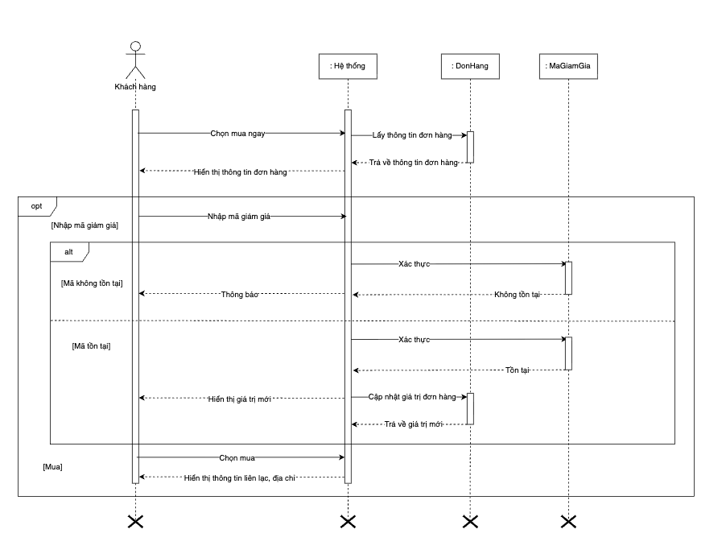

*Hình 6.c.3.3. Biểu đồ tuần tự cho hoạt động mua ngay*

Sau khi vào giao diện *Mua ngay*, hệ thống sẽ lấy và hiển thị thông tin đơn hàng từ cơ sở dữ liệu đơn hàng.

Người dùng có 2 lựa chọn là *Nhập mã giảm giá* hoặc *Mua ngay.*

* + - * Nếu người dùng muốn *Nhập mã giảm giá*, người dùng chỉ cần nhập mã của họ đang có vào form nhập. Việc này giống với hành động tìm kiếm. Hệ thống sẽ tìm kiếm trong cơ sở dữ liệu mã giảm giá và sẽ thông báo không đúng nếu mã không tồn tại. Ngược lại, hệ thống sẽ cập nhật đồng thời hiển thị giá trị đơn hàng mới nếu mã đó tồn tại.
      * Nếu người dùng muốn *Mua ngay,* người dùng chọn *Mua*, hệ thống sẽ chuyển người dùng sang giao diện xác thực thông tin liên lạc và địa chỉ.

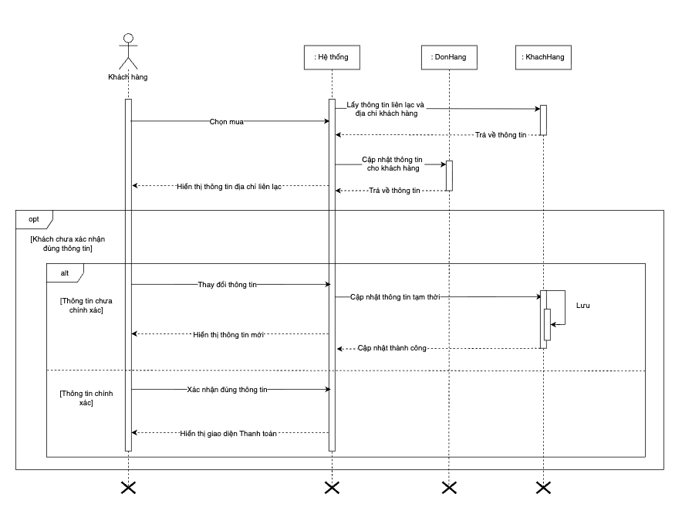

*Hình 6.c.3.4. Biểu đồ tuần tự cho hoạt động xác thực địa chỉ và thông tin liên lạc*

Sau khi đã chọn *Mua*, hệ thống sẽ lấy và hiển thị thông tin liên lạc và địa chỉ từ cơ sở dữ liệu khách hàng. Hệ thống sẽ dùng thông tin đó cập nhật cho thông tin đơn hàng. Sau khi đã cập nhật, thông tin đầy đủ của đơn hàng bao gồm thông tin các sản phẩm mua, thông tin liên lạc, địa chỉ của khách và thông tin mã giảm giá nếu có sẽ được hiển thị.

Nếu thông tin liên lạc, địa chỉ của khách chưa đúng, người dùng có thể thay đổi trực tiếp thông tin đó. Dữ liệu sẽ được hệ thống cập nhật tới cơ sở dữ liệu đơn hàng. Và chỉ thông tin của đơn hàng đó thay đổi, thông tin liên lạc, địa chỉ trong cơ sở dữ liệu khách hàng vẫn dữ nguyên. Đồng thời, thông tin mới về đơn hàng sẽ được cập nhật tới giao diện người dùng.

Nếu thông tin liên lạc đã chính xác, người dùng có thể chọn *Xác nhận*, hệ thống sẽ chuyển người dùng tới giao diện *Thanh toán*.

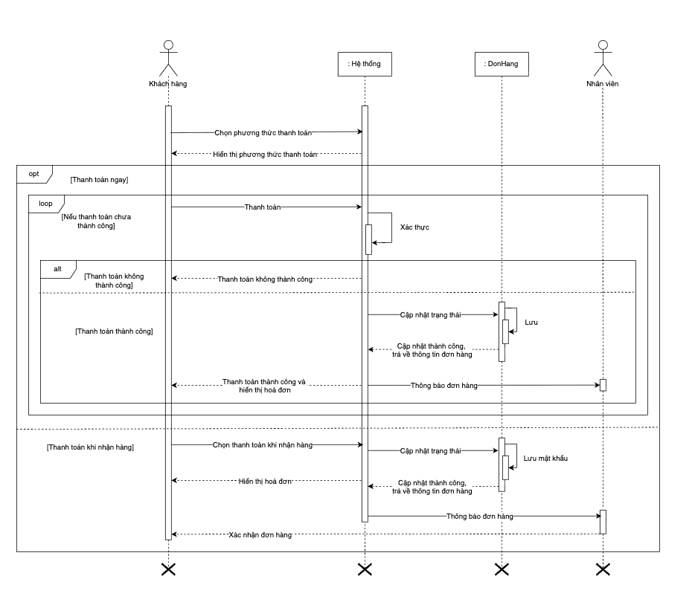

*Hình 6.c.3.5. Biểu đồ tuần tự cho hoạt động thanh toán*

Sau khi sang giao diện *Thanh toán,* hệ thống sẽ hiển thị các lựa chọn về phương thức thanh toán tới người dùng. Người dùng có 2 lựa chọn là *Thanh toán ngay* hoặc *Thanh toán khi nhận hàng*:

* + - * Nếu chọn *Thanh toán ngay*, người dùng sẽ tiến hành thanh toán qua các bước mà hệ thống cung cấp. Thanh toán xong, hệ thống sẽ xác thực việc thanh toán đó đã thành công hay chưa.
        + Nếu chưa, hệ thống sẽ thông báo tới người dùng.
        + Nếu thanh toán thành công, trạng thái của đơn hàng sẽ được cập nhật tới cơ sở dữ liệu đơn hàng. Đơn hàng sẽ được chuyển từ Chưa thanh toán sang thành Đang chuẩn bị. Sau khi cập nhật thành công, thông tin của đơn hàng sẽ được gửi tới nhân viên và hệ thống sẽ hiển thị hóa đơn tới người dùng. Đơn hàng sử dụng thanh toán online sẽ được xác nhận tự động. Cả quá trình được lặp lại nếu như khách hàng chưa thanh toán thành công.
      * Nếu chọn *Thanh toán khi nhận hàng*, trạng thái của đơn hàng được cập nhật tới cơ sở dữ liệu đơn hàng. Trạng thái chuyển từ *Chưa thanh toán* sang *Chờ xác nhận*. Cập nhật thành công, hệ thống sẽ hiển thị hóa đơn tới khách hàng và thông tin về đơn hàng được gửi tới nhân viên. Do người dùng chưa thanh toán, nên nhân viên sẽ liên lạc lại với khách để xác nhận về đơn hàng.

### ***c.4. Với hoạt động chuẩn bị và giao sản phẩm tới khách hàng***

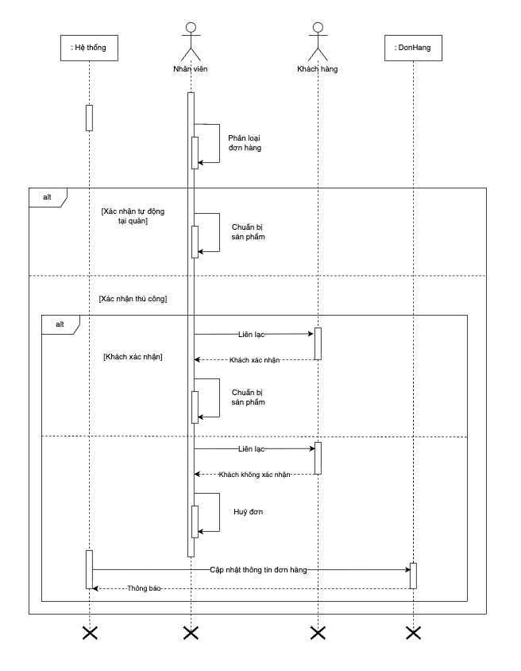

*Hình 6.c.4.1. Biểu đồ tuần tự cho hoạt động phân loại đơn hàng*

Sau khi nhận đơn hàng, kể cả nhận qua hình thức online hay trực tiếp, nhân viên đều phải phân loại đơn hàng.

* + - * Nếu đó là đơn đã được xác nhận tự động thông qua hình thức thanh toán online, hay đơn được mua trực tiếp tại quán, nhân viên sẽ bắt đầu chuẩn bị sản phẩm.
      * Nếu đó là đơn cần phải xác nhận thủ công do khách hàng chưa thanh toán, hay đơn đặt trước, đơn tiệc…, nhân viên cần phải liên lạc lại tới khách hàng để xác nhận.
        + Nếu khách hàng không xác nhận đơn hàng, nhân viên sẽ hủy quá trình chuẩn bị đơn và đồng thời cũng hủy đơn trên hệ thống. Hệ thống sẽ xóa và cập nhật thông tin về đơn hàng trên cơ sở dữ liệu đơn hàng.
        + Nếu khách xác nhận đơn hàng, nhân viên sẽ tiến hành chuẩn bị sản phẩm.

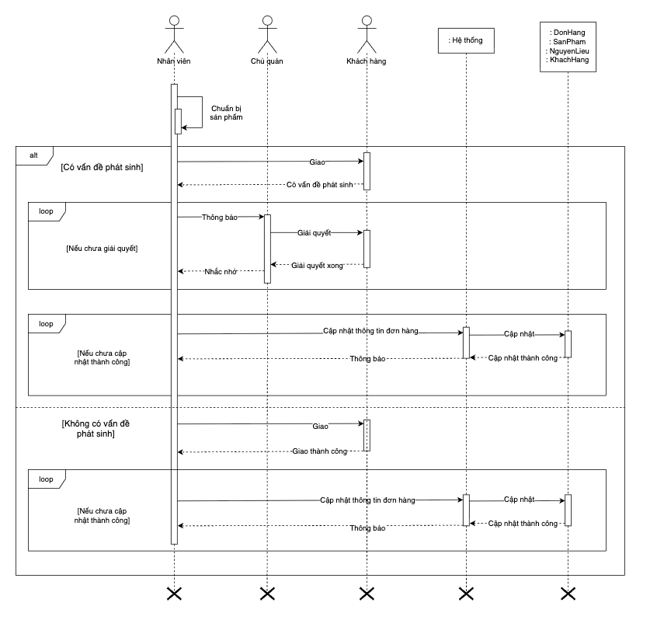

*Hình 6.c.4.2. Biểu đồ tuần tự cho hoạt động chuẩn bị và giao sản phẩm tới khách hàng*

Sau khi chuẩn bị sản phẩm xong, nhân viên cần phải giao đơn hàng đó tới khách hàng kể cả là đặt hàng online hay mua trực tiếp.

* + - * Nếu có các vấn đề phát sinh khi giao tới khách hàng như khách không nhận hàng, sản phẩm lỗi, sản phẩm không tới tay khách…, nhân viên sẽ tiếp nhận và thông báo vấn đề tới chủ quán. Chủ quán là người đứng ra giải quyết các vấn đề của khách hàng. Quá trình này được lặp lại tới khi chủ quán giải quyết xong. Sau khi đã giải quyết, chủ quán cần phải làm việc với nhân viên để tránh các vấn đề khác phát sinh trong tương lai. Thông tin về đơn hàng sẽ cập nhật thông qua hệ thống tới cơ sở dữ liệu đơn hàng. Trạng thái của đơn được chuyển thành *Đã nhận hàng*.
      * Nếu không có vấn đề nào khi giao sản phẩm tới khách hàng, nhân viên cần cập nhật thông tin về đơn hàng thông qua hệ thống. Hệ thống sẽ thông báo tới nhân viên nếu việc cập nhật diễn ra thành công. Quá trình được lặp lại cho tới khi đơn hàng được cập nhật thành công.

### ***c.5. Với chức năng đăng ký lịch làm việc***

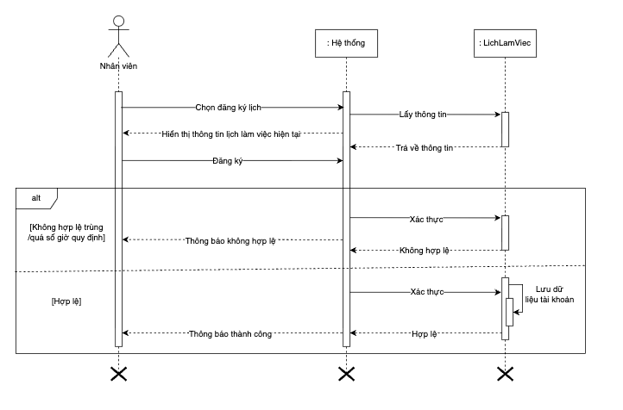

*Hình 6.c.5.1. Biểu đồ tuần tự cho chức năng đăng ký lịch làm việc*

Để đăng ký lịch làm việc, nhân viên chọn *Đăng ký lịch*, hệ thống sẽ lấy và hiển thị thông tin về lịch làm việc tạm thời tới nhân viên. Lịch tạm thời là lịch chứa thông tin đăng ký của toàn bộ nhân viên trong quán, chưa phải là lịch chính thức. Nhân viên tiến hành đăng ký. Hệ thống sẽ xác nhận lịch làm việc của nhân viên có hợp lệ hay không.

* Hệ thống sẽ thông báo nếu như lịch làm việc đó không hợp lệ, như lịch trùng nhau hay lịch làm việc vi phạm các quy tắc của chủ quán nếu có.
* Nếu việc đăng ký lịch diễn ra thành công, các thông tin đăng ký của nhân viên sẽ được lưu lại trong cơ sở dữ liệu lịch làm việc và hệ thống sẽ thông báo điều đó tới nhân viên.

### ***c.6. Với chức năng sắp xếp lịch làm việc***

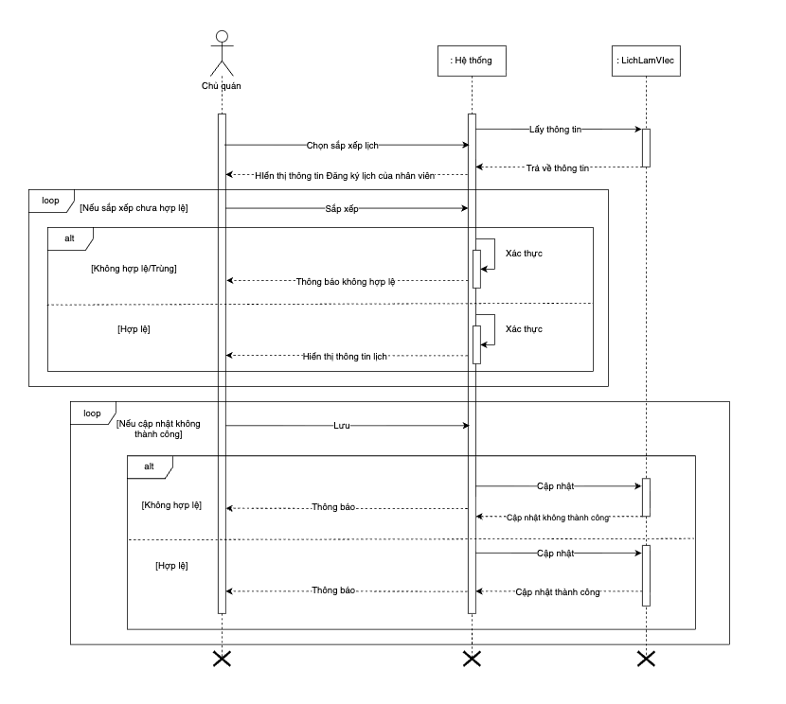

*Hình 6.c.6.1. Biểu đồ tuần tự cho chức năng sắp xếp lịch làm việc*

Sau khi nhân viên đã đăng ký lịch, để sắp xếp, chủ quán chọn chức năng Sắp xếp lịch, hệ thống sẽ lấy, hiển thị lịch tạm thời và thông tin đăng ký của các nhân viên.

Chủ quán tiến hành sắp xếp. Quá trình này được lặp lại nếu như lịch chưa hợp lệ.

* Nếu lịch được sắp xếp không hợp lệ như trùng nhau, bỏ trống…, hệ thống sẽ thông báo tới chủ quán.
* Ngược lại, hệ thống sẽ thông báo thành công nếu lịch được sắp xếp hợp lệ.

Sau khi đã sắp xếp xong, chủ quán cần phải lưu lại thông tin về lịch làm việc trong cơ sở dữ liệu lịch. Hệ thống sẽ thông báo nếu quá trình lưu diễn ra không thành công. Ngược lại, nếu lịch được lưu lại, hệ thống sẽ thông báo điều đó tới chủ quán.

### ***c.7. Với chức năng quản lý***

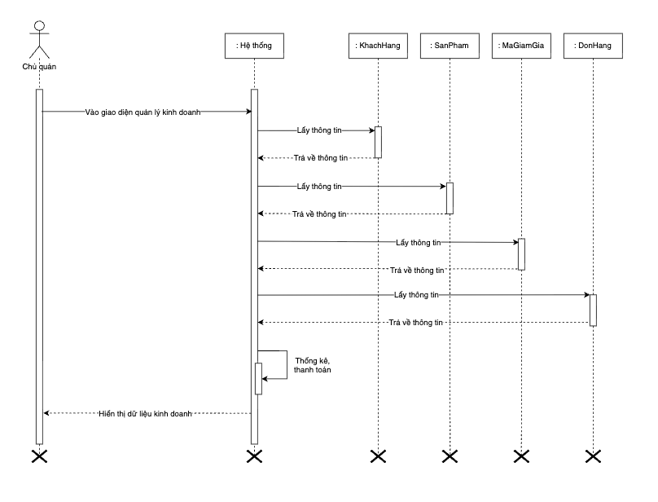

*Hình 6.c.7.1. Biểu đồ tuần tự cho chức năng quản lý hoạt động kinh doanh*

Để quản lý hoạt động kinh doanh của quán, chủ quán chọn vào chức năng *Quản lý hoạt động kinh doanh*. Hệ thống sẽ lấy dữ liệu về khách hàng, sản phẩm, đơn hàng và mã giảm giá. Dựa vào các dữ liệu được lấy về, hệ thống sẽ tính toán, thống kê và hiển thị lên giao diện người dùng.

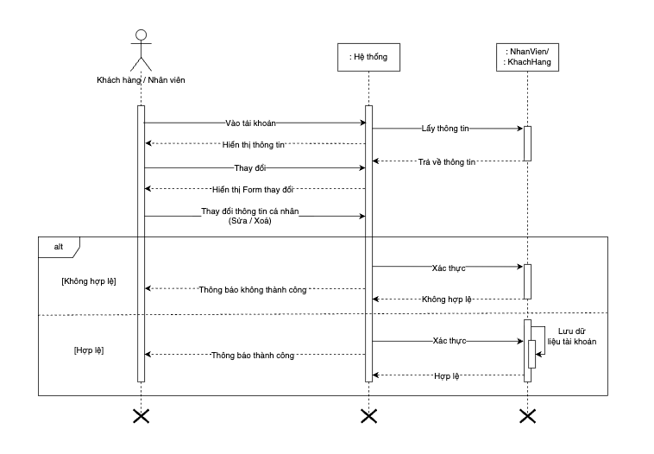

*Hình 6.c.7.2. Biểu đồ tuần tự cho chức năng quản lý thông tin cá nhân*

Để quản lý thông tin cá nhân, người dùng chọn vào *Tài khoản*, hệ thống sẽ lấy và hiển thị các thông tin của tài khoản người dùng. Nếu người dùng muốn thay đổi thông tin, hệ thống sẽ hiển thị form thay đổi. Mọi thay đổi của người dùng sẽ được hệ thống đối chiếu với cơ sở dữ liệu. Nếu có sự thay đổi không hợp lệ, hệ thống sẽ thông báo. Ngược lại, dữ liệu sẽ được cập nhật và thông báo thành công tới người dùng nếu sự thay đổi là hợp lệ.

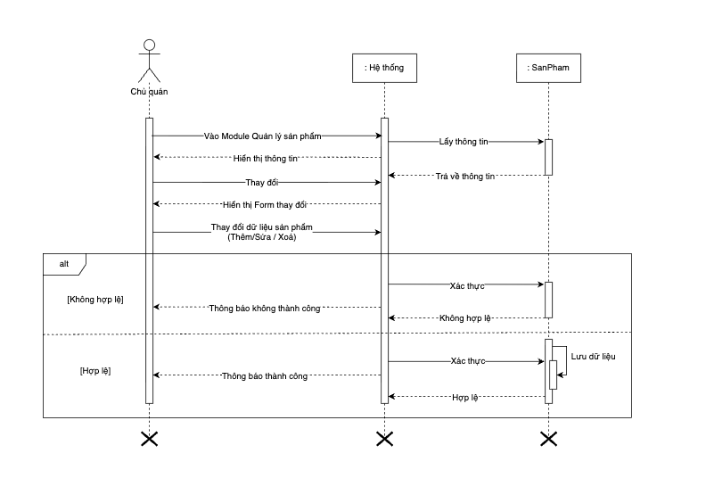

*Hình 6.c.7.3. Biểu đồ tuần tự cho chức năng quản lý sản phẩm*

Để quản lý sản phẩm, người dùng chọn vào *Quản lý sản phẩm*, hệ thống sẽ lấy và hiển thị các thông tin về sản phẩm. Nếu người dùng muốn thay đổi thông tin, hệ thống sẽ hiển thị form thay đổi. Mọi thay đổi của người dùng sẽ được hệ thống đối chiếu với cơ sở dữ liệu. Nếu có sự thay đổi không hợp lệ, hệ thống sẽ thông báo. Ngược lại, dữ liệu sẽ được cập nhật và thông báo thành công tới người dùng nếu sự thay đổi là hợp lệ.

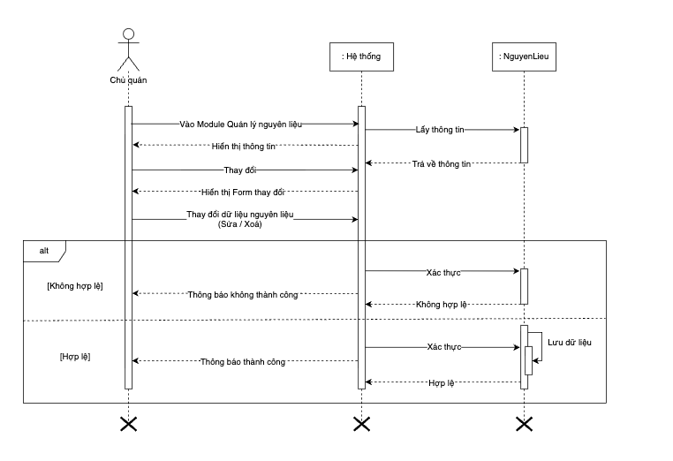

*Hình 6.c.7.4. Biểu đồ tuần tự cho chức năng quản lý nguyên liệu*

Để quản lý nguyên liệu, người dùng chọn vào *Quản lý nguyên liệu*, hệ thống sẽ lấy và hiển thị các thông tin về nguyên liệu. Nếu người dùng muốn thay đổi thông tin, hệ thống sẽ hiển thị form thay đổi. Mọi thay đổi của người dùng sẽ được hệ thống đối chiếu với cơ sở dữ liệu. Nếu có sự thay đổi không hợp lệ, hệ thống sẽ thông báo. Ngược lại, dữ liệu sẽ được cập nhật và thông báo thành công tới người dùng nếu sự thay đổi là hợp lệ.

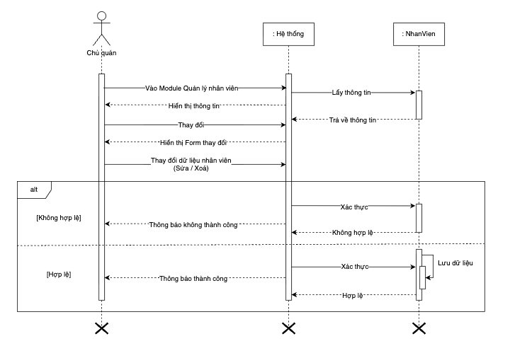

*Hình 6.c.7.5. Biểu đồ tuần tự cho chức năng quản lý nhân sự*

Để quản lý thông tin nhân sự, người dùng chọn vào *Quản lý nhân sự*, hệ thống sẽ lấy và hiển thị các thông tin về nhân sự. Nếu người dùng muốn thay đổi thông tin, hệ thống sẽ hiển thị form thay đổi. Mọi thay đổi của người dùng sẽ được hệ thống đối chiếu với cơ sở dữ liệu. Nếu có sự thay đổi không hợp lệ, hệ thống sẽ thông báo. Ngược lại, dữ liệu sẽ được cập nhật và thông báo thành công tới người dùng nếu sự thay đổi là hợp lệ.

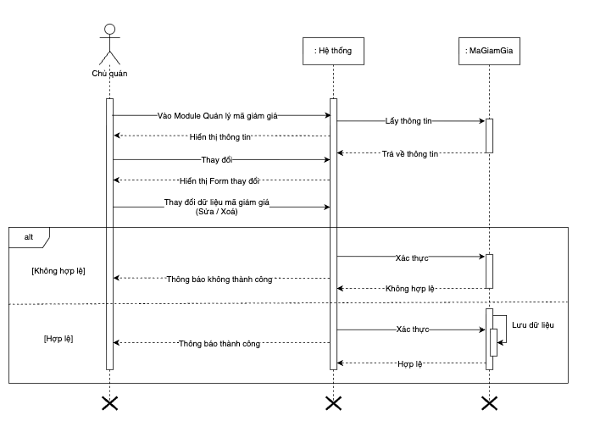

*Hình 6.c.7.6. Biểu đồ tuần tự cho chức năng quản lý mã giảm giá*

Để quản lý mã giảm giá, người dùng chọn vào Quản lý mã giảm giá, hệ thống sẽ lấy và hiển thị các thông tin về mã giảm giá. Nếu người dùng muốn thay đổi thông tin, hệ thống sẽ hiển thị form thay đổi. Mọi thay đổi của người dùng sẽ được hệ thống đối chiếu với cơ sở dữ liệu. Nếu có sự thay đổi không hợp lệ, hệ thống sẽ thông báo. Ngược lại, dữ liệu sẽ được cập nhật và thông báo thành công tới người dùng nếu sự thay đổi là hợp lệ.

## **d. Biểu đồ lớp**

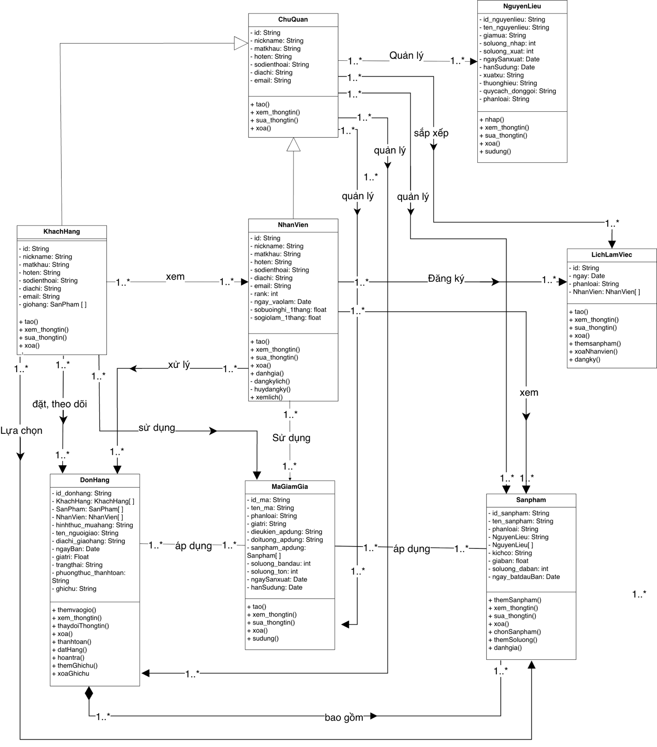

*Hình 6.d.1. Biểu đồ lớp*

**Danh sách các lớp:**

|  |  |  |
| --- | --- | --- |
| **STT** | **Tên lớp** | **Mô tả** |
| 1 | Chủ quán | Chứa thông tin của quán, được kế thừa bởi 2 lớp: Khách hàng và nhân viên  *Gồm các thuộc tính:* id, nickname, mật khẩu, họ tên, số điện thoại, địa chỉ, email  *Gồm các phương thức:* tạo, xem, sửa, xóa |
| 2 | Khách hàng | Chứa thông tin cá nhân của khách hàng, thông tin về giỏ hàng  *Gồm các thuộc tính:* id, nickname, mật khẩu, họ tên, số điện thoại, địa chỉ, email, giỏ hàng  *Gồm các phương thức:* tạo, xem, sửa, xóa |
| 3 | Nhân viên | Chứa thông tin cá nhân của nhân viên, thông tin về lịch làm việc  *Gồm các thuộc tính:* id, nickname, mật khẩu, họ tên, số điện thoại, địa chỉ, email, rank, ngày vào làm, số buổi nghỉ trong tháng, số phút đi muộn trong tháng, số giờ làm trong tháng  *Gồm các phương thức:* tạo, xem, sửa, xóa, đánh giá |
| 4 | Đơn hàng | Chứa thông tin của đơn hàng, các thông tin về sản phẩm có trong đơn hàng đó  Gồm các thuộc tính: id, khách hàng, sản phẩm, nhân viên, hình thức mua hàng, tên người giao, địa chỉ giao, ngày bán, giá trị, trạng thái, phương thức thanh toán, ghi chú  Gồm các phương thức: thêm vào giỏ, xem thông tin, sửa thông tin, xóa, thanh toán, đặt hàng, hoàn trả, thêm ghi chú, xóa ghi chú |
| 5 | Sản phẩm | Chứa thông tin của sản phẩm, các thông tin về nguyên liệu cấu thành  *Gồm các thuộc tính:* id, tên sản phẩm, phân loại, nguyên liệu, kích cỡ, giá bán, số lượng đã bán, ngày bắt đầu bán  *Gồm các phương thức:* thêm mới, xem thông tin, sửa thông tin, xóa, chọn sản phẩm, thêm số lượng, đánh giá |
| 6 | Nguyên liệu | Chứa thông tin của nguyên liệu  *Gồm các thuộc tính:* id, tên nguyên liệu, giá mua, số lượng nhập, số lượng tồn, ngày sản xuất, hạn sử dụng, xuất xứ,  thương hiệu, quy cách đóng gói, phân loại  *Gồm các phương thức:* nhập hàng, xem thông tin, sửa thông tin, xóa, sử dụng |
| 7 | Mã giảm giá | Chứa thông tin của mã, các đối tượng được áp dụng và các sản phẩm được áp dụng |

*Bảng 53. Danh sách các lớp*

**Mô tả mối quan hệ:**

Khách hàng, nhân viên và chủ quán đều sẽ có tài khoản đảm nhiệm các chức năng và nhiệm vụ khác nhau.

Chủ quán có thể là một hoặc nhiều người, là tài khoản có trách nhiệm quản lý toàn bộ thông tin của hệ thống bao gồm:

* Quản lý thông tin của tất cả nhân viên
* Sắp xếp và theo dõi lịch làm việc
* Quản lý thông tin của tất cả khách hàng, có thể triển khai các chiến dịch quảng bá tới khách hàng
* Quản lý các thông tin khác bao gồm sản phẩm, nguyên liệu, đơn hàng và mã giảm giá

Với khách hàng, mỗi người để có thể mua hàng online thì đều cần phải đăng ký tài khoản cá nhân. Tài khoản cá nhân của khách hàng bao gồm các chức năng:

* **Mua hàng:** khách hàng có thể đặt một hoặc nhiều đơn hàng
* **Tìm kiếm:** khách hàng có thể tìm tới thông tin khác nhau bao gồm sản phẩm, nhân viên, đơn hàng và mã giảm giá
* Khách hàng cũng có thể lưu và sử dụng một hoặc nhiều mã giảm giá mà quán cung cấp

Với nhân viên, tài khoản của nhân viên vừa có chức năng của tài khoản khách hàng, vừa có chức năng của tài khoản nhân viên, do đó nó có thêm các chức năng sau:

* Theo dõi và đăng ký lịch làm việc hàng tuần
* Ngoài ra, hệ thống còn có các mối quan hệ khác bao gồm:
  + Mỗi sản phẩm được cấu thành từ nhiều nguyên liệu khác nhau
  + Một đơn hàng bao gồm nhiều sản phẩm
  + Một hoặc nhiều mã giảm giá có thể được áp dụng vào một hay nhiều đơn hàng. Có những mã giảm giá có thể được áp dụng trên các sản phẩm nhất định

## **e. Biểu đồ đóng gói**

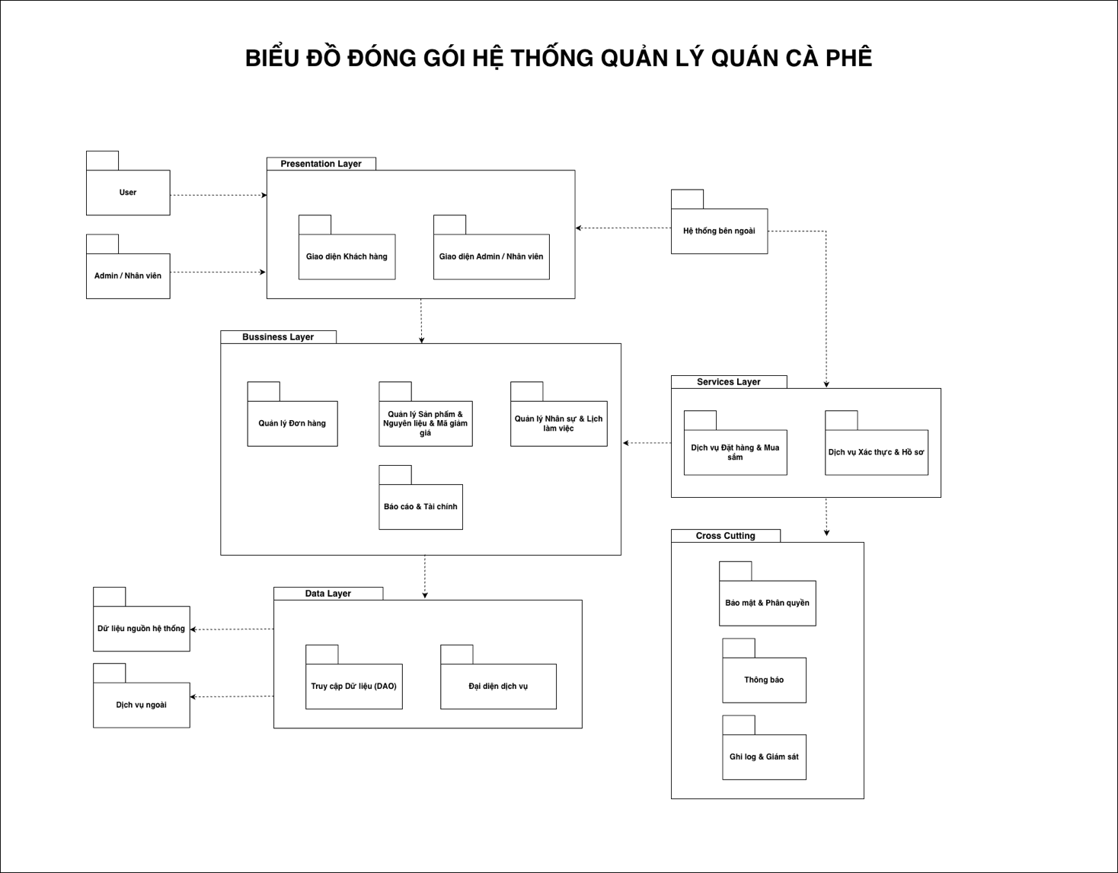

*Hình 6.e.1. Biểu đồ đóng gói*

**Mô tả biểu đồ đóng gói:**

Hệ thống được tổ chức theo kiến trúc phân lớp (Layered Architecture), giúp tách biệt các trách nhiệm và dễ dàng quản lý theo phương pháp Agile/Scrum mà nhóm đang áp dụng. Cấu trúc bao gồm các tầng sau:

* **Tầng Giao diện (Presentation Layer):**
  + **Thành phần:** Giao diện Khách hàng và Giao diện Admin/Nhân viên.
  + **Chức năng:** Là nơi tiếp nhận trực tiếp các tương tác từ người dùng và hiển thị thông tin phản hồi từ hệ thống.
* **Tầng Nghiệp vụ (Business Layer):**
  + **Thành phần:** Quản lý Đơn hàng; Quản lý Sản phẩm, Nguyên liệu & Mã giảm giá; Quản lý Nhân sự & Lịch làm việc; Báo cáo & Tài chính.
  + **Chức năng:** Chứa đựng toàn bộ quy tắc nghiệp vụ cốt lõi, xử lý logic tính toán và điều hướng dữ liệu giữa giao diện và cơ sở dữ liệu. Đây là tầng tập trung các User Story trọng tâm của dự án.
* **Tầng Dịch vụ (Services Layer):**
  + **Thành phần:** Dịch vụ Đặt hàng & Mua sắm; Dịch vụ Xác thực & Hồ sơ.
  + **Chức năng:** Cung cấp các dịch vụ trung gian để kết nối các yêu cầu từ hệ thống bên ngoài hoặc điều phối các luồng xử lý phức tạp.
* **Tầng Dữ liệu (Data Layer):**
  + **Thành phần:** Truy cập Dữ liệu (DAO) và Đại diện dịch vụ.
  + **Chức năng:** Chịu trách nhiệm giao tiếp trực tiếp với cơ sở dữ liệu và các nguồn dữ liệu hệ thống thông qua các đối tượng truy cập dữ liệu (DAO).
* **Các thành phần dùng chung (Cross Cutting):**
  + **Thành phần:** Bảo mật & Phân quyền; Thông báo; Ghi log & Giám sát.
  + **Chức năng:** Cung cấp các chức năng hỗ trợ vận hành xuyên suốt qua tất cả các tầng, đảm bảo tính an toàn và nhất quán cho toàn bộ hệ thống.

## **f. Biểu đồ thành phần**

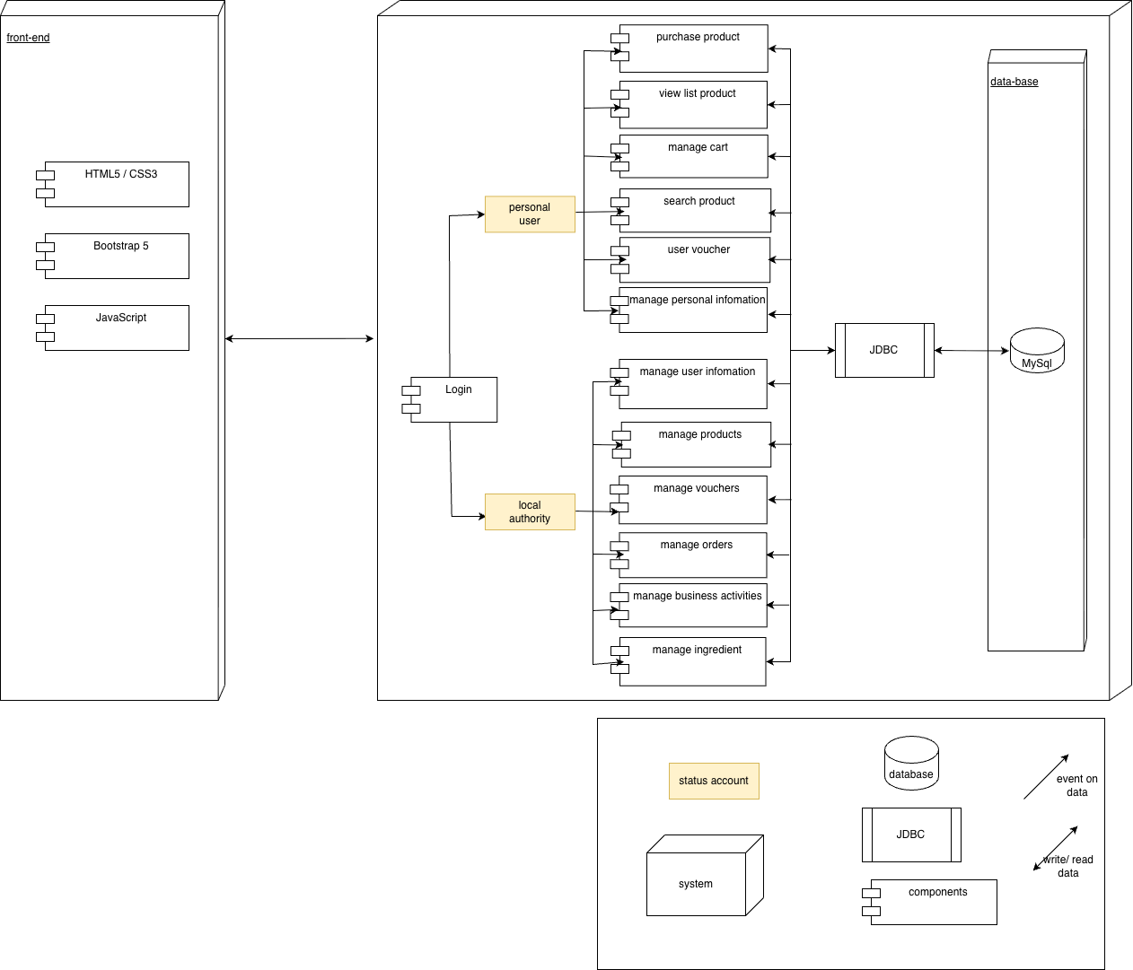

*Hình 6.f.1. Biểu đồ thành phần*

**Mô tả biểu đồ thành phần:**

Biểu đồ này mô tả cách các thành phần phần mềm tương tác với nhau và với cơ sở dữ liệu qua các giao thức kết nối.

* **Front-end:**
  + Chạy trên trình duyệt web (Web Browsers), kết nối với hệ thống thông qua các giao diện lập trình ứng dụng (API).
* **Hệ thống xử lý (System):**
  + **Đăng nhập (Login):** Thành phần trung tâm điều phối quyền truy cập.
  + **Nhóm cá nhân (Personal User):** Gồm các thành phần dành cho khách hàng như:
    - Purchase product (Mua hàng).
    - View list product (Xem danh sách).
    - Manage cart (Quản lý giỏ hàng).
    - Search product (Tìm kiếm).
    - User voucher (Mã giảm giá).
    - Manage personal information (Thông tin cá nhân).
  + **Nhóm quản trị (Local Authority):** Gồm các thành phần dành cho Admin/Nhân viên:
    - Manage user information (Quản lý người dùng).
    - Manage products (Quản lý sản phẩm).
    - Manage vouchers (Mã giảm giá).
    - Manage orders (Quản lý đơn hàng).
    - Manage business activities (Hoạt động kinh doanh).
    - Manage ingredient (Quản lý nguyên liệu).
* **Cơ sở dữ liệu (Data-base):**
  + Sử dụng hệ quản trị MySql.
  + Tương tác với các thành phần nghiệp vụ thông qua khối lệnh truy vấn (Query commands) để thực hiện các thao tác Đọc/Ghi (Write/Read data) hoặc các sự kiện dữ liệu (Event on data).

## **g. Biểu đồ triển khai**

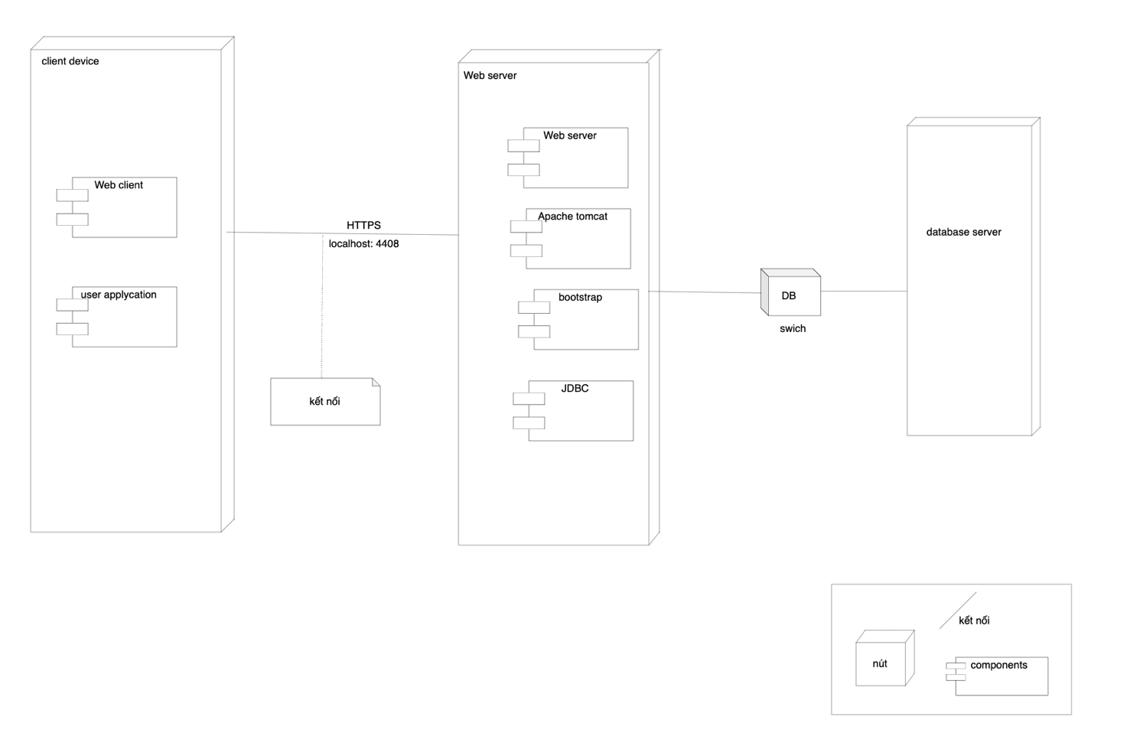

*Hình 6.g.1. Biểu đồ triển khai*

**Mô tả biểu đồ triển khai:**

Biểu đồ triển khai của hệ thống "Quản lý quán Cà phê" thể hiện cấu trúc phân bổ các thành phần phần mềm lên các thiết bị phần cứng (Nodes) và mối quan hệ kết nối giữa chúng:

* **Thiết bị khách (Client device):**
  + Sử dụng trình duyệt web (Web client) và ứng dụng người dùng (user application) để tương tác với hệ thống.
  + Kết nối tới máy chủ thông qua giao thức bảo mật HTTPS trên cổng 4408 (môi trường giả lập localhost).
* **Máy chủ Web (Web server):**
  + Là trung tâm xử lý trung gian, bao gồm các thành phần: Web server, Apache Tomcat (Web container để chạy ứng dụng Java), Bootstrap (Hỗ trợ giao diện phản hồi) và JDBC (Thư viện kết nối cơ sở dữ liệu).
  + Máy chủ này chịu trách nhiệm tiếp nhận yêu cầu từ Client và xử lý các logic nghiệp vụ trước khi truy xuất dữ liệu.
* **Máy chủ Cơ sở dữ liệu (Database server):**
  + Kết nối với Web server thông qua một thiết bị chuyển mạch (DB switch).
  + Đây là nơi lưu trữ toàn bộ dữ liệu hệ thống, đảm bảo tính toàn vẹn và bảo mật cho thông tin kinh doanh của quán.

**Ưu điểm của mô hình triển khai:**

* **Tính an ninh:** Việc sử dụng Firewall và tách biệt các loại máy chủ giúp hệ thống có nhiều lớp phòng vệ.
* **Khả năng mở rộng:** Cấu trúc 4 Server cho phép quản trị viên dễ dàng nâng cấp tài nguyên cho từng phần riêng lẻ (ví dụ: chỉ nâng cấp Application Server khi logic xử lý trở nên phức tạp) mà không ảnh hưởng đến toàn hệ thống.
* **Hiệu suất:** Phân luồng người dùng bên ngoài và nội bộ giúp giảm thiểu tình trạng nghẽn mạng và tăng tốc độ xử lý giao dịch.